Федеральное государственное бюджетное образовательное учреждение высшего профессионального образования

Санкт-Петербургский государственный университет
Институт «Высшая школа менеджмента»

Разработка системы автоматизации вспомогательных сервисов учебного учреждения с использованием биометрической идентификации

Development of an automation system for auxiliary services of an educational institution using biometric identification

Выпускная квалификационная работа студента 4 курса бакалаврской программы, профиль – Информационный менеджмент

Смирнова Олега Игоревича

(подпись)

Научный руководитель:
к.э.н., ассистент кафедры информационных технологий в менеджменте

Благов Евгений Юрьевич

(подпись)

Санкт-Петербург
2017

ЗАЯВЛЕНИЕ О САМОСТОЯТЕЛЬНОМ ВЫПОЛНЕНИИ ВЫПУСКНОЙ КВАЛИФИКАЦИОННОЙ РАБОТЫ

Я, Смирнов Олег Игоревич, студент 4 курса направления 080200 «Менеджмент» (профиль подготовки – Информационный менеджмент), заявляю, что в моей выпускной квалификационной работе на тему «Разработка проекта внедрения системы автоматизации процессов в учебном учреждении с использованием биометрической идентификации», представленной в службу обеспечения программ бакалавриата для последующей передачи в государственную аттестационную комиссию для публичной защиты, не содержится элементов плагиата. Все прямые заимствования из печатных и электронных источников, а также из защищённых ранее курсовых и выпускных квалификационных работ, кандидатских и докторских диссертаций имеют соответствующие ссылки.
Мне известно содержание п. 9.7.1 Правил обучения по основным образовательным программам высшего и среднего профессионального образования в СПбГУ о том, что «ВКР выполняется индивидуально каждым студентом под руководством назначенного ему научного руководителя», и п. 51 Устава федерального государственного бюджетного образовательного учреждения высшего профессионального образования «Санкт-Петербургский государственный университет» о том, что «студент подлежит отчислению из Санкт-Петербургского университета за представление курсовой или выпускной квалификационной работы, выполненной другим лицом (лицами)».

____________________________________ (Подпись студента)
___________________________________(Дата)

Оглавление
Введение 4
Глава 1. Автоматизация учебного учреждения 7
§ 1. Понятие автоматизированной системы управления предприятием 7
§ 1.2. Внедрение комплексной системы автоматизации 8
§ 1.3. Внедрение “локально-кусочной” системы автоматизации 9
§ 2. Роль и тенденции автоматизации учебных заведений 9
§ 2.1. Общемировые тенденции автоматизации и информатизации учебных учреждений 10
§ 2.2. Тенденции применения биометрической идентификации в учебных учреждениях 12
§ 2.3. Рынок биометрических технологий в России 17
§ 2.4. Использование информационных технологий при реализации приоритетного национального проекта «Образование» (Россия, г. Санкт-Петербург) 27
§ 2.5. Роль автоматизации процессов в сфере образования 31
Глава 2. Программно-техническое оснащение для автоматизации учебного заведения 34
§ 3. Техническое оснащение для автоматизации учебного заведения 35
§ 3.1. Парковочная автоматизированная система 35
§ 3.2. Система контроля и управления доступом 39
§ 3.3. Автоматизированная система питания в школьной столовой 44
§ 3.3. Автоматизированная система функций библиотеки 49
§ 4. Программное оснащение 52
Глава 3. Разработка проекта внедрения автоматизированной системы 55
§ 5. Составление требований для систем автоматизации процессов в учебном учреждение 55
§ 6. Анализ решений от российских производителей биометрического оборудования 62
§ 7. Выявление наиболее подходящего технического и программного оснащения для использования в учебном учреждении 66
§ 7.1. Разработка схем работы для систем автоматизации процессов в учебном учреждении 66
§ 7.2. Разработка схемы интеграции программного обеспечения 73
§ 8. Проектирование системы автоматизации на примере среднестатистического учебного учреждения г. Санкт-Петербург 80
Заключение 86
Список используемой литературы 88

Введение

Образование является очень важным аспектом жизни для любого человека, так как является частью процесса социализации личности. Процесс образования представляет собой целенаправленную передачу накопленного опыта и знаний. Институты (учреждения) образования являются координаторами деятельности, направленной на удовлетворение социально значимой потребности в обучении всех членов общества: передачи им научных и практических знаний, ценностей, идеологий, социальных норм, профессиональных умений и навыков. Именно для этой цели на сегодняшний день создана система образовательных учреждений, которая включает в себя следующие учреждения: среднеобразовательные школы, специализированные училища и техникумы, академии и университеты.
В данной работе я буду рассматривать именно среднеобразовательные учреждения (школы), поскольку именно данный институт образования является наиболее важным в становлении личности для абсолютно каждого члена нашего общества. Именно школам отведена очень важная и ответственная роль в воспитании молодого поколения и каждой личности в отдельности, поскольку в школу поступает ребенок, а заканчивает ее уже сформировавшийся человек.
Школа - это огромный организм, в котором все должно быть направлено на создание и выращивание нового современного поколения. Вопрос создания наиболее эффективной системы образования всегда являлся актуальным, поскольку все стороны процесса, включая государство и родителей учеников, заинтересованы в том, чтобы подрастающее поколение было готово ко взрослой жизни, обладая необходимыми знаниями и навыками для дальнейшей реализации себя, как достойного члена общества. Весь процесс нахождения в школе можно разделить на два принципиально различных аспекта:
- Процесс получения знаний;
- Процессы, связанные с иными целями учеников: вход в школу, получение питания в школьной столовой, использование библиотечных ресурсов и другое.
В данной работе я хотел бы остановиться на втором пункте, а именно на процессах, связанных со вне учебной деятельностью учеников. Вопрос создания инфраструктуры в школе, позволяющей наиболее комфортно и быстро выполнять такие процессы, как: идентификация учеников при входе в учебное учреждение, обслуживание учеников в школьной столовой и библиотеке – является очень актуальным на данный момент. Ни для кого не секрет, что атмосфера, в которой происходит обучение, играет немаловажную роль. В наше время стремительного развития такого направления, как информационные технологии, на эффективное функционирование муниципального образования большое влияние оказывает степень развития инфраструктуры. Современные технологии позволяют автоматизировать большинство процессов, происходящих в стенах учебного учреждения. На мой взгляд, применение подобных технологий, может быть полезно, как администрации школы (сотрудникам), так и сами ученикам.
Исходя из всего этого, хотелось бы выделить основные задачи данной выпускной работы:
- Определение основных аспектов при автоматизации предприятий: какие процессы могут быть автоматизированы, какие существуют методы внедрения подобных систем;
- Анализ роли и тенденций развития направления автоматизации и информатизации среднеобразовательных учебных заведений (в мире и в частности в Санкт-Петербурге);
- Рассмотрение современной технологии биометрической идентификации в контексте ее применения в школьных учреждениях. Раскрытие основных преимуществ использования подобной системы и тенденций ее применения;
- Подробное освещение всех планируемых внедрений, разделенных на зоны их применения (столовая, библиотека, учебные классы и другое);
- Анализ отношения всех заинтересованных сторон к данному вопросу – сотрудники учреждения, ученики, родители учеников, государство.

Исходя из выделенных задач данной работы, можно будет сделать выводы о том, какие преимущества и выгоды получит учреждение при реализации подобного проекта. Я постарался максимально подробно раскрыть данный аспект. Главной же целью работы является формирование системы, способной автоматизировать основные процессы учебного учреждения, а также приведение доказательств того, что внедрение подобной системы имеет смысл, который выражается в усовершенствовании всего процесса нахождения в школе, а также в сокращение трудовых затрат и повышение безопасности объектов.
Выпускная квалифицированная работа состоит из трех глав.
Первая глава описывает основные моменты при внедрении автоматизированных систем, раскрывает роль создания подобных проектов и влияние их на образовательный процесс. Также затрагивается вопрос тенденций в современном мире относительно всего этого, а также о применении технологии биометрической идентификации в школьных заведениях. Более того, представлено описание использования информационных технологий при реализации приоритетного национального проекта “Образование” на примере г. Санкт-Петербурга.
Во второй главе я разделил учебное учреждение на зоны, в которых могут быть применены те или иные программно-технические решения для автоматизации наиболее важных сфер деятельности школы. По каждому решению были определены основные причины важности внедрения и преимущества, которые будут получены всеми заинтересованными сторонами.
Третья глава является завершающей и состоит из разбора всех внедрений на примере конкретной школы. Тут я постарался подобрать наиболее подходящее техническое оборудование, которое бы соответствовало всем заявленным требованиям.

В ходе выполнения данной работы использовались зарубежные и отечественные научные статьи и публикации.

Глава 1. Автоматизация учебного учреждения

§ 1. Понятие автоматизированной системы управления предприятием

Автоматизированная система управления предприятием (АСУП) — комплекс программных, технических, информационных, лингвистических, организационно-технологических средств и действий квалифицированного персонала, предназначенный для решения задач планирования и управления различными видами деятельности предприятия.
В различных организациях или же на предприятиях внедрение автоматизированных и инновационных систем может осуществляться для различных целей. Можно выделить основные направления, куда внедряются подобные системы: Управление компанией, Организационные вопросы, Продвижение товара/услуги, Финансы, Производство, Контроль качества, Расширение бизнеса. Ниже представлена диаграмма, показывающая бизнес-процесс, которые можно улучшить путем автоматизации, а также расшифровка потенциальных целей подобных нововведений.

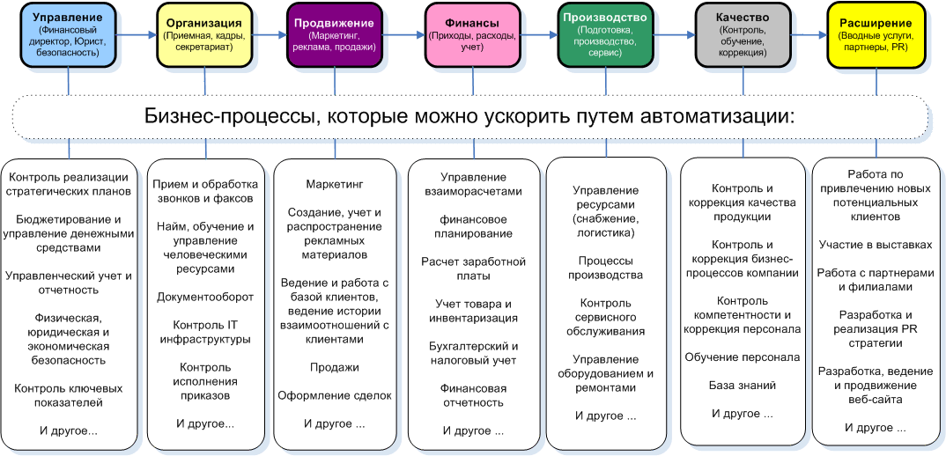
- Бизнес-процессы, которые можно ускорить путем автоматизации
При реализации проекта внедрения автоматизированных систем требуется работа группы специалистов, так как весь процесс не ограничивается покупкой и установкой необходимых программ/оборудования. В большинстве случаев необходимо создавать свое решение с нуля, учитывая всю специфику бизнеса и процессов, нуждающихся в изменениях. Но даже наличие уже готового решения не всегда позволяет грамотно использовать потенциальные выгоды от внедрения. Необходимо, чтобы с этой системой эффективно работали. Основополагающим элементом является IT-инфраструктура (совокупность компьютеров, серверов, сетей, квалифицированных “IT-шников”), которая должна соответствовать всем требованиям и рекомендациям при использовании того или иного программного обеспечения/оборудования.
Автоматизация деятельности предприятия является проектной работой, которая включает в себя много фаз. Целью данной проектной работы в конечном итоге является увеличение эффективности работы: устранение ручной работы, увеличение точности аналитических данных и так далее. Понятие “проектная работа” подразумевает под собой то, что все фазы построены по определенным принципам и на каждой фазе достигается определенное уникальное решение, которое в последующем позволяет достичь глобальной цели.
На сегодняшний день существует два принципиально противоположных подхода к задаче автоматизации различных управленческих функций производственного предприятия: комплексный подход и “локально-кусочный” способ.

§ 1.2. Внедрение комплексной системы автоматизации

Если говорить о преимуществах комплексной автоматизации того или иного предприятия, то стоит выделить следующий аспект: выбирается одно наиболее подходящее комплексное IT-решение, которое позволяет охватить как можно больше функций (другие функции, которые не могут быть автоматизированы комплексно с остальными – автоматизируются автономно с использованием другого ПО/технического оборудования, в последующем при необходимости программы интегрируются между собой). Данный подход позволяет снизить вероятность возникновения проблем при дальнейшем использовании новых технологий. Проблемы при интеграции различных программ/оборудования, ошибки двойного ввода – это основные моменты, которые могут привести к снижению эффективности всех инноваций.

§ 1.3. Внедрение “локально-кусочной” системы автоматизации

При использовании данного подхода в результате организация получает разрозненные прикладные системы, стоимость интеграции которых сравнима с общей стоимостью комплексного решения. Зачастую отсутствие единой стратегии развития автоматизированных систем приводит к созданию незаконченных фрагментов информационной инфраструктуры и прикладных систем, которые не могут эффективно применяться в практической деятельности предприятия. При этом предприятие продолжает нести дополнительные затраты на дублирование функций, которые могла бы выполнять комплексная информационная система, и обслуживание трудоемких процедур обмена данными. Этот так называемый “зоопарк” программ характеризуется низкой доступностью информации о предприятии: необходимая информация есть в базе данных, но она порой противоречива и недоступна напрямую руководству. Специалисты подразделений могут успешно пользоваться этими данными, но до руководства они доходят с задержками и в виде громоздких сводок, неприемлемых для оперативного анализа и принятия решений.
Таким образом, хочется отметить, что для одних организаций разумнее применять комплексный подход при внедрении автоматизированных систем, а для других подобный подход не имеет смысла в виду специфики бизнес-процессов, которые планируются автоматизировать.

§ 2. Роль и тенденции автоматизации учебных заведений

В данном пункте хотелось бы осветить вопросы, связанные с общемировыми и локальными тенденциями автоматизации и информатизации различных учебных заведений. Хочется отметить, что в ходе проведения анализа современного рынка инновационных технологий в сфере образования было выявлено, что общемировые тенденции идут на шаг вперед, нежели тенденции в России.
Исходя из всех моментов моей работы, в данном параграфе я решил поднять не только общие вопросы тенденций в сфере автоматизации и информатизации учебных заведений, но и копнуть глубже, изучив такие аспекты, как: развитие рынка биометрической идентификации (в составе Системы контроля и управления доступом); примеры внедрений систем автоматизации учебных учреждений за рубежом;

§ 2.1. Общемировые тенденции автоматизации и информатизации учебных учреждений

Сложно отрицать тот факт, что учебное учреждение (школа) в жизни каждого человека имеет очень важное значение. Существует очень много факторов, которые влияют на то, как себя чувствует ученик, находясь в учебном заведении. В данном пункте хотелось бы раскрыть роль и тенденции развития такого понятия, как “Образовательная экосистема”.
Термин инновационная экосистема внедряется в практику и партнерство технологических фирм, которые производят устройства для использования клиентами. Из-за контекста, в котором этот термин был разработан - бизнеса, технологий и промышленности - он только недавно получил признание и применение в сфере образования. Инновационные экосистемы - это сложные, совместные сети среди множества заинтересованных сторон в той или иной отрасли, совместные усилия которой порождают новые идеи, продукты и процессы для промышленных потребителей. Инновационные экосистемы в секторе образования, как правило, являются результатом развития сотрудничества между школами, филантропическими организациями и некоммерческими организациями, среди которых, в частности, школы стремятся закупать особые технологии и / или технологические услуги у своих партнеров в интересах учащихся.
Повышенное доверие государственных школ к деловым и технологическим партнерствам может быть связано с той ролью, которую технология может сыграть в поощрении участия студентов и обеспечении педагогических и организационных инноваций. В докладе Центра оценки и политики в области образования (2009) указывается, что проекты в классе и уроки, связанные с технологиями, могут увеличить вовлеченность учащихся на целых 21%. Неудивительно, что технология имеет педагогическую ценность в школах, потому что школы являются потребителями, а не производителями технологических устройств. Инновационные экосистемы, которые способствуют приобретению учителями, родителями и учениками технологий обучения, могут оказаться полезными для поддержки обучения 21 века.
Для создания более благоприятной среды для обучения и вообще нахождения в стенах учебного заведения существует множество приемов. Нам интересен подход создания среды с применением технологических инноваций, которые помогают усовершенствовать все процессы в учебном учреждении и построить связанную систему управления всеми этими процессами.
Именно технологии сыграли наиболее важную роль в автоматизации задач, которые были трудоемкими и удручающими. Программное обеспечение можно использовать для различных целей, начиная от входа в само учреждение и заканчивая выставлением оценок ученикам. Устранение бумажных процессов является очевидным на сегодняшний день, поэтому большинство современных компаний уже давно перешли на использование ИТ-решений в вопросах, способных упростить и ускорить те или иные процессы. Сфера образования на данный момент является наименее автоматизированной. Этому есть несколько объяснений, но основным является то, что очень сложно внедрить какой-то инновационный продукт во всю сферу образования.
Что касается положения на сегодняшний день, то можно сказать, что большое количество зарубежных школ используют такую систему, как Система контроля и управления доступом, применяя идентификационные карты для своих учеников. Такие карты помогают вести учет посещаемости в автоматическом режиме, идентифицировать личность при входе в школу и так далее.
Подобные системы идентификации личности имеют свой очень большой минус, который заключается в том, что обеспечить стопроцентный контроль над тем, кто входит в то или иное помещение, практически невозможно, поскольку если захотеть, то можно получить доступ к картам, PIN-кодам, ключам и так далее. Они не могут обеспечить полный контроль, поскольку их можно потерять, украсть, заимствовать, скопировать или иным образом скомпрометировать. Кроме того, исследования показывают, что люди, которые представляют угрозу безопасности, обычно следуют по пути наименьшего сопротивления и выбирают самые легкие цели. Исходя из всего этого, хотелось бы более подробно изучить такой вид идентификации, как биометрический, который на сегодняшний день является самым достоверным и надежным из всех способов.

§ 2.2. Тенденции применения биометрической идентификации в учебных учреждениях

В последнее время вырос интерес к биометрическим считывателям, которые используют для идентификации уникальных физиологических особенностях человека. Данный тип считывателя помогает обеспечить максимальный уровень защиты в системах управления доступом, поскольку человек идентифицируется по уникальным и индивидуальным признакам, которые, в отличие от карты или кода доступа, невозможно потерять или передать другому лицу. Некоторые модели мультиформатных, или комбинированных, считывателей, могут работать и с контактными, и с бесконтактными картами, а также с биометрическими характеристиками пользователей системы.
На сегодняшний день, существует очень большой спектр биометрических методов идентификации личности. Основными методами идентификации, позволяющими получить наиболее точную оценку биометрических данных человека, являются:
- По папиллярному рисунку на пальцах (отпечатки пальцев);
- По радужной оболочке/сетчатке глаза;
- По геометрии лица;
- По рисунку вен на руке/геометрии рук;
- По голосу;
- По динамике рукописного подчерка.
Биометрия в школах является растущей технологией в секторе образования таких стран, как США и Великобритания. Согласно новому докладу исследовательской фирмы TechNavio, если посмотреть на прогнозный период 2014-2019 гг., исследователи прогнозируют, что рыночный сектор будет расти со скоростью 23,65% (CAGR). Биометрия - это уникальные физические или поведенческие характеристики, которые могут использоваться для автоматической идентификации людей. Биометрические технологии собирают, обрабатывают и измеряют эти характеристики в электронном виде и сравнивают их с существующими записями, чтобы создать высокоточную систему управления идентификацией.
Технология распознавания отпечатков пальцев на биометрическом рынке имеет самый большой в мире размер рынка и широко применяется во многих отраслях промышленности, включая школы. Распознавание отпечатков пальцев является наиболее распространенным, самым старым, простым в установке и недорогим биометрическим оборудованием. Ниже представлена диаграмма, показывающая приблизительное распределение рынка биометрической идентификации личности:
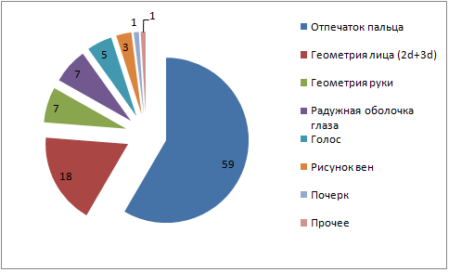
- Распределение рынка биометрической идентификации
Первое сообщение об использовании биометрических систем в школах США было опубликовано в средней школе Eagan в Миннесоте в марте 1997 года. Средняя школа Иган (Eagan High School), испытательная площадка для образовательных технологий с момента ее открытия, позволила желающим ученикам использовать считыватели отпечатков пальцев для ускорения заимствования библиотечных книг.
Школьный округ Пенн-Камбрия в Крессоне, штат Пенсильвания, был еще одним ранним пользователем биометрических технологий. В 2000 году компания Food Service Solutions, местная компания по разработке программного обеспечения, разработала и внедрила систему, в которой ученики могли приобрести обед в школьной столовой с помощью всего лишь отпечатка пальца.
В Великобритании биометрия используется с 2001 года. Биометрическая технология используется для учета прогулов, замены библиотечной литературы или оплаты за питание. Школьная биометрия, как правило, отпечатки пальцев, вызвала проблемы с конфиденциальностью из-за создания баз данных, которые постепенно включали бы всю популяцию. Великобритания ввела правовые обязанности в школах, если они хотят использовать биометрическую информацию о учениках, в Законе о защите свободы 2012 года.
В школах используются биометрические данные учеников для безналичного общественного питания, библиотеки, платежные системы, системы регистрации и раздевалки. В Великобритании биометрические технологии в школах первоначально использовались для выпуска книжных изданий, которые были одобрены для использования Управлением информации Уполномоченного Великобритании в 2001 году и Департаментом образования в 2002 году. В течение нескольких лет биометрические данные использовались для безналичных расчетов в школьных столовых, позволяя родственникам вносить деньги на личные счета учеников, которые в последующем списываются биометрическим сканером отпечатка пальца ребенка в месте продажи. В США биометрические системы используются в основном для общественного питания, как упоминалось выше, а также в библиотеках и для установления личности при входе в учреждение.
Когда ученики используют системы, в которых обрабатываются их биометрические отпечатки пальцев, в устройстве (или же на сервере) не сохраняется изображение отпечатка пальца, хотя данные отпечатка пальца могут быть потенциально использованы так же, как изображение отпечатка пальца. Серия цифр (около 30) создается, чтобы компьютер мог распознать ребенка, когда он наносит свой отпечаток пальца на сканер. Сохраняемые данные могут быть синхронизированы с Автоматизированными системами идентификации отпечатков пальцев (AFIS), используемыми полицией и другими учреждениями для хранения данных отпечатков пальцев. Утверждается, что невозможно восстановить отпечаток пальца от биометрических считывателей, хотя в 2007 году были проведены исследования и в Институте инженеров по электротехнике и электронике была опубликована статья «От шаблона к изображению: восстановление отпечатков пальцев от осколочных очков».
В 2002 году неправительственная организация Privacy International огласила о том, что десятки тысяч школьников из Великобритании предоставили свои отпечатки пальцев школам, в большинстве случаев без ведома или согласия родителей. В 2002 году поставщик биометрических считывателей “Micro Librarian Systems”, который использует технологию, аналогичную используемой в американских тюрьмах, подсчитал, что 350 школ по всей Великобритании используют подобные системы для замены библиотечной литературы. В 2007 году, по оценкам, 3500 школ (в десять раз больше) используют такие системы. К 2009 году число отпечатков пальцев у детей оценивалось в два миллиона.
Двумя странами первопроходцами, использующими биометрические технологии в школах, являются Великобритания и США. Биометрические системы также используются в некоторых школах Бельгии и Швеции. Из-за проблем конфиденциальности подобные системы были изъяты из школ Китая и Гонконга.

Примеры внедрения биометрической системы идентификации в зарубежных школах
Проанализировав информацию о применение биометрической идентификации в учебных учреждениях (на примере школ) заграницей, хотелось бы привести три примера подобных внедрений.

- “ALSOP”, Ливерпуль, Англия.
Средняя школа “ALSOP” является одной из крупнейших средних школ в городе Ливерпуле, где учатся почти 1800 студентов.
В 2010 году программа «Школы для будущего» (BSF) предоставила разработала для школы специальный проект по созданию новых объектов и ремонта существующих помещений и игровых площадок. В рамках программы было решено внедрить систему контроля доступа по отпечаткам пальцев. Основной целью подобного внедрения было желание избавить учеников от необходимости носить с собой карты доступа (RFID) и усовершенствовать процесс идентификации студентов.
Основные критерии ко всей системе идентификации по отпечаткам пальцев заключались в следующем:
- Биометрические считыватели могут обслуживать до 50 000 пользователей;
- Скорость идентификации должна быть менее одной секунды (даже с максимально загруженной базой);
- Шаблоны пользователей должны храниться локально в считывателе.
В настоящее время эта система имеет девяносто (90) дверей, контролируемых считывателями отпечатков пальцев, всего более девятисот (900) студентов/сотрудников находятся в базе с отпечатками, зарегистрированных и действующих с 2010 года. По словам бизнес менеджера школы ALSOP, скорость опознавания читателей и общая производительность системы до сих пор впечатляет всех посетителей, поскольку весь процесс занимает менее секунды, несмотря на количество пользователей системы.
«Ключом к успеху нашей системы является показатель зачисления», - говорит Чарли Хикс (Charlie Hicks), менеджер по продажам Controlsoft Ltd. «Когда пользователи регистрируются, наше программное обеспечение предоставляет числовую оценку и цвет (зеленый / желтый / красный), чтобы вы знали, отпечаток пальца является приемлемым или требует повторной регистрации. Это гарантирует, что читатель сможет идентифицировать каждого пользователя, каждый раз, за одну секунду или меньше».

- Школы округа Вашингтон, Флорида, США.
Большинство зарубежных школ используют идентификационные карты для своих студентов, про отечественные школы пока умолчим. Такие карты служат средством идентификации личности учащегося, плюс они помогают вести учет общего количества учащихся в учебном заведении (как по классам, так и в общем). Но с недавних пор школы округа Вашингтон, Флорида, США, стали использовать сканеры отпечатков пальцев. Так что теперь использовать карту знакомого не получится, и сказать «есть» при проверке отсутствующих вместо прогульщика тоже не получится.
Сканеры отпечатков пальцев были введены в работу с самого начала учебного года. А теперь руководство учебных заведений в указанном округе планирует еще и в школьных автобусах такие сканеры установить. Новая программа по технологизации учета учащихся очень высоко оценивается местными экспертами, которые многого ожидают от такой системы.

- Чилийские школы.
NEC Chile применяет биометрическую систему, чтобы помочь управлять школьными столовыми.
Система была развернута в 30 школах (в трех городах), включая Сантьяго, крупнейшую столицу Чили, в сотрудничестве с Национальным советом по оказанию помощи и стипендий (JUNAEB). Компания использует распознавание отпечатков пальцев, чтобы идентифицировать учащихся и связывать заказы еды с индивидуальными счетами учеников. В то время как Совет ранее боролся за управление своей программой питания из-за нехватки персонала, система NEC автоматизирует большую часть процесса.
На самом деле компания NEC делает даже больше, чем просто автоматизирует процессы школьного питания. Учитывая надежность биометрической идентификации, подобная система позволяет гарантировать, что студент не является мошенником, получая пищу сверх надлежащего распределения. Компания предоставляет администраторам данные о потреблении пищи в режиме реального времени. Это даже позволяет анализировать привычки употребления пищи всех учеников, помогая им убедиться, что студенты едят правильно и питательно.

§ 2.3. Рынок биометрических технологий в России

В данной части хотелось бы уделить внимание именно рынку биометрических технологий в Российской Федерации. Как мы уже поняли, во всем мире данный рынок стремительно растет и ежегодно компании разрабатывают и улучшают программно-аппаратные комплексы по биометрической идентификации. Технологии биометрической идентификации стали неотъемлемым и важным аспектом мирового и в частности российского ИТ-рынка. Основанием для этого служат следующие тенденции:
- Интенсивный рост подобных технологий. Согласно отчету компании Transparancy Market Research, среднегодовой темп роста биометрического рынка составляет около 20,9%.
- Данные технологии внедряются во все большее количество сфер общественной жизни. Они используются в таких сферах, как: деятельность правоохранительных и силовых структур; оформление паспортов, идентификационных карт, виз, видов на жительство и другое; банковская отрасль; торговые предприятия; образовательные и лечебно-профилактические учреждения.
- Активная интеграция биометрических технологий с другими информационными технологиями. Пример: оснащение смартфонов сканерами отпечатков пальцев.
- Общественное признание подобных технологий. Именно данный пункт является весьма значимым, поскольку люди уже перестают воспринимать биометрию с опасением и недоверием. Такие инновации не воспринимаются уже как что-то фантастическое, конечный потребитель уже понимает все преимущества подобных систем.

Если говорить о развитии рынка биометрических технологий в России, то можно сказать, что данное развитие протекает в рамках общемирового. Единственным отличием является то, что активное использование биометрических систем в России началось несколько позже. Наша страна старается не отставать от общемировых тенденций развития ИТ-индустрии, поэтому на сегодняшний день хотелось бы отметить следующие внедрения биометрических систем идентификации личности в различных сферах:
- Внедрение биометрических паспортов с отпечатками пальцев. С 1 января 2015 года по всей территории России заработала система выдачи электронных загранпаспортов, в чипы которых наряду с цифровой фотографией лица владельца паспорта также вносятся сведения об отпечатках его указательных пальцев. Подобные нововведения позволят повысить уровень защищенности документов. Отмечается тот факт, что никакие базы данных не будут создаваться, вся информация, полученная в ходе сканирования отпечатков пальцев уничтожается.
Переход к выдаче биометрических паспортов второго поколения полностью соответствует мировым трендам, поскольку уже многие страны используют подобные системы.
- Внедрение биометрических технологий в визовые системы. С 10 декабря 2014 года начала работу система сканирования папиллярных узоров всех пальцев рук иностранцев и лиц без гражданства при оформлении им виз для въезда в Россию или для транзитного проезда через территорию России.
- Распространение биометрических технологий в банковском обслуживании. В 2014 году знаменательным событием для банковской индустрии стал запуск мобильного приложения банка “Открытие” с поддержкой биометрической идентификации при входе в приложение. На сегодняшний день мы можем наблюдать картину, когда уже большинство крупных банков используют подобную систему идентификации клиента при входе в приложение банка. Стоит также отметить, что банк не имеет доступ к информации об отпечатках пальцев клиента, единственная информация, которая отображается при входе – тот это клиент или нет.
На российском рынке уже существует специальная мультибиометрическая систем а идентификации клиентов банка – BioLink CI, которая выделяется следующими преимуществами:
- Выбор нескольких биометрических идентификаторов, которые наиболее подходят тому или иному банку в их задачах и целях.
- Высокая скорость распознавания.
- Многофункциональность: подобная система позволяет банку работать с ней при обслуживании получателей кредитов, при работе с вкладчиками, а также с пользователями ячеек и других сервисов.

На сегодняшний день можно отметить прогресс отечественных разработок в области использования биометрических технологий для защиты информации. На российском рынке высокую популярность имеют инновационные решения от компании IDenium (системы идентификации пользователей корпоративных сетей и приложений). Главной задачей подобных систем является устранение уязвимостей ИТ-систем из-за ненадежности паролей (по данным Verizone, именно хищение пароля или его слабость является причиной несанкционированного доступа к данным в 76% случаев).
Основным трендом в рамках развития технологий биометрической идентификации является применение подобных систем в компаниях для учета рабочего времени и контроля доступа. В 2014 году усилилось осознание того, что такие системы позволят компаниям более эффективно управлять персоналом и вести автоматизированный учет некоторых показателей работников. Одним из крупнейших проектов на сегодняшний день является внедрение биометрического учета рабочего времени и контроля доступа системой BioTime в сеть магазинов “Адамас” (более 2500 пользователей и свыше 100 магазинов). По данным компании BioTime к 2015 году около 6350 компаний по всей России внедрили подобную систему по автоматизации учета рабочего времени и контроля доступа.
Что касается объемов рынка биометрических технологий, то можно с уверенностью сказать, что темп роста данного рынка в России приблизительно равен (немного ниже) общемировым показателям и составит около 15%. На рисунке ниже можно наблюдать общую картину прогнозов по росту рынка биометрических технологий.
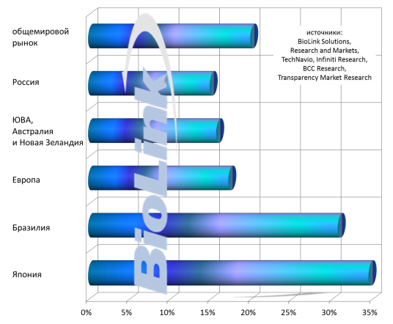
- Среднегодовые темпы роста биометрического рынка в ближайшие годы

Исходя из состояния российского рынка на текущий момент и прогнозов по темпу его роста, компания BioLink сделала прогнозы по размеру рынка в ближайшие годы.
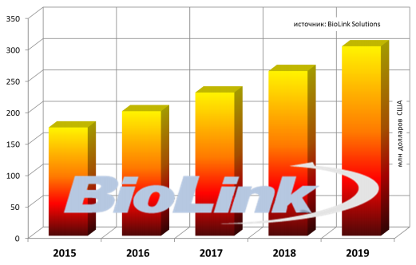
- Изменение объемов российского биометрического рынка в 2015-2019 гг.³⁴

Исходя из всего вышеописанного можно сделать вывод о том, что рынок биометрических технологий в России постоянно растет и последние годы появляются все более интересные предложения от компаний для различных сфер использования.
Хочется привести несколько цитат экспертов в сфере биометрических технологий относительно тенденций развития такого направления в России:
- Вадим Коломиец, директор по развитию бизнеса «Сонда Технолоджи»: “Рынок биометрических технологий в России, как и в других странах, можно условно разделить на государственный сектор и коммерческий. При этом госсектор занимает 90-95% рынка. Заказчиками в госсекторе в первую очередь является МВД (автоматизированные дактилоскопические идентификационные системы (АДИС), биометрические паспорта, биометрические водительские удостоверения, биометрические визы). Министерство обороны внедряет систему биометрического учета питания военнослужащих, планируются внедрения биометрических СКУД на особо закрытых объектах.”
- Антон Булатов, пресс-секретарь АО «Ангстрем-Т»: “Сегодня внедрение биометрических технологий идет, в основном, благодаря государственному заказу. Массово применяются паспортно-визовые документы с биометрическими данными в чипе, а со следующего года широкое распространение должны получить электронные полисы обязательного медицинского страхования, водительские удостоверения нового образца. Все эти документы будут содержать биометрические данные (изображение лица, отпечаток пальца и т.п.). Отдельно необходимо сказать о разработке национальных стандартов в сфере применения биометрических технологий. Сегодня на национальном уровне для добровольного применения разработано и введено в действие 35 национальных стандартов и ведется разработка 9 проектов национальных стандартов; для идентификационных карт с биометрическими данными разработано и введено в действие 5 национальных стандартов и ведется разработка 4 проектов национальных стандартов. Мы пока уступаем по этим показателям странам Запада, где действует более 400 соответствующих стандартов.”

PEST-Анализ рынка биометрических технологий в России
Для более детального анализа рынка, мною был выбран метод PEST-анализа, результаты данного анализа можно видеть ниже:

- Политические факторы
Правительственные инициативы, направленные на обеспечение национальной безопасности, продолжают оставаться ключевым направлением для мирового биометрического рынка. По оценкам Acuity Research ежегодное количество электронных документов e-ID в мире вырастет с 600 млн. в 2015 году до 740 млн. в 2018 году. Всего к 2018 году в мире будет насчитываться порядка 3,5 млрд. электронных документов (биометрические паспорта и прочее). На сегодняшний день мы можем наблюдать, как и в России подобная документация переходит в электронный формат.
Значительную роль в формировании государственных потребностей в биометрических технологиях играет сегмент иммиграционного контроля для идентификации беженцев и людей, нелегально пересекающих границу. Особенно активно такие системы начали внедряться после различных внешнеполитических ситуаций, которые способствуют увеличению миграции населения.

- Экономические факторы
Доступность СКУД, использующих тот или иной метод биометрической аутентификации, зависит от распространенности их в целом. И, конечно, специфика российского рынка накладывает свои ограничения.
При учете сложных экономических условий на передний план выходит цена. При чем, для России играет роль не только сравнительная оценка стоимости реализации различных методов, но и наличие оборудования отечественного производства, использующего для биометрической идентификации. С распознаванием отпечатков пальцев проблем не возникает: потребителю доступен широкий ассортимент оборудования как импортного, так и российского производства.
В первую очередь, наличие собственных производителей на порядок снижает стоимость оборудования. Кроме того, доступность оборудования позволяет рассчитывать на быструю замену или ремонт комплектующих в случае необходимости.
- Социально-культурные факторы
Важным моментом является приемлемость. Физические лица в целевой группе населения должны быть психологически готовы предоставить системе идентификации данные об указанной биометрической характеристике.
Мировое исследование:
- 58% пользователей Mail.com предпочитают пароли биометрической аутентификации (В исследовании, проведенном по поручению американского портала электронной почты mail.com, приняли участие более 1000 американцев в возрасте старше 18 лет);
- Исследование, проведенное YouGov, показало, что 58% американцев предпочитают пароли с биометрическими методами аутентификации, такими как сканирования глаза или распознавание лиц. 42% участников исследования не хотят, чтобы компании сохраняли и использовали их персональные биометрические данные, а в том, что эта технология не несет в себе риска, были в достаточной степени уверены менее 10% респондентов. Другие результаты показывают, что только 10% американцев используют датчики отпечатков пальцев, а к таким методам, как сканирование глаз, лица и распознавание голоса, прибегают всего по 2% участников.
- Исследование также показывает, что 42% опрошенных беспокоятся о том, что не смогут получить доступ к своим онлайн-счетам в случае сбоев. Почти треть респондентов заявили, их беспокойство вызывает уязвимость биометрических методов, потому что преступники могут получить доступ к биометрическим методам или обойти их.
Что касается российских реалий, то на мой взгляд, картина похожая, поскольку это довольно новая технология, которая еще не заслужила доверия у населения, но это не означает, что данное мнение со временем не изменится.

- Технологические факторы
Основным технологическим фактором является то, что развитие рынка систем биометрической идентификации позволяет выйти на новый уровень безопасности различных сфер жизнедеятельности человека. Это достигается благодаря использованию уникальных биометрических данных человека. Более того, важным преимуществом данной сферы является возможность достаточно простой интеграции систем безопасности друг с другом.
Еще один важным фактором является упрощение всей системы идентификации. Все технологии направлены на облегчение тех или иных действий человека. В данном случае, мы получаем на выходе то, что теперь нет необходимости носить с собой специальную RFID-карту (которую можно потерять или же забыть) /вводить пароли.

Игроки рынка биометрических технологий
На рынке биометрических технологий присутствует большое количество производителей. Мною был произведен анализ большинства компаний, поэтому хочется выделить следующих производителей:
Иностранные производители:
- Anviz - Анвиз является мировым лидером в области технологий биометрической и бесконтактной идентификации (RFID). Анвиз имеет ключевые преимущества за счет использования инновационных, эффективных и надежных решений.
- Suprema Inc. - ведущий мировой провайдер биометрических технологий и идентификационных решений в биометрии и безопасности.
- Ekey - Компания Екей основанная в 1999 году на сегодняшний день является Европейской компании №1 на рынке систем контроля и управления доступом с идентификацией по отпечаткам пальцев. Устанавливают новые стандарты при внедрении инновационных решений на предприятиях, в организациях и дома.
- ZKTeco - компания является одним из ведущих поставщиков биометрической техники проксимити и биометрического оборудования в мире. На сегодняшний день в компании работает более 1200 сотрудников. Отдел проектирования и разработки и офис продаж находятся в свободной экономической зоне Шэньчжэнь занимают площадь более 20000 квадратных метров. Фабрика по производству оборудования размещена в городе Дунгуань и занимает около 30000 квадратных метров.
Российские производители:
- ProSoft Biometrics – российская компания входит в группу компаний «Прософт-Системы». Компания создана в 2006 году и предлагает комплексные решения в области систем контроля и управления доступом, учета рабочего времени и информационной безопасности.
- BioLink Solutions – эксперт и лидер российского рынка биометрических систем, имеющий в своем активе многолетний опыт. За время своего существования компания превратилась в ведущего российского разработчика, поставщика и провайдера биометрических решений и систем.
- Smartec - Под торговой маркой Smartec на российский рынок поставляется широкий спектр оборудования для систем видеонаблюдения и контроля доступа любой конфигурации и сложности.
- Sonda Technologies - занимается разработкой и внедрением биометрических систем идентификации с 1991 года. Компания является одним из лидеров в области биометрических технологий. Высокое качество биометрических алгоритмов Сонда неоднократно подтверждалось на международных тестированиях SlapSeg04, Fingerprint Verification Competition (FVC), Minutiae Interoperability Exchange Test (MINEX).

Как мы можем наблюдать, количество крупных участников на рынке достаточно велико, продукция каждого из производителей практически идентична и отличается лишь некоторыми отдельно взятыми характеристиками. Более того, на рынке присутствуют компании-дистрибьюторы, которые занимаются поставками оборудования различных производителей. Проанализировав оборудование различных производителей в разрезе соотношения цена/качество, а также репутации компаний в целом, я сделал вывод о том, что наиболее подходящим вариантом является компания ProSoft Biometrics, поскольку данная компания является ведущей компанией российского рынка биометрических технологий, а также входит в состав мировых лидеров. Более 5000 компаний в России используют решения BioSmart. Исходя из данного выбора, следующий подбор всего оборудования будет осуществляться на основе товарной линейки именно этой компании.

§ 2.4. Использование информационных технологий при реализации приоритетного национального проекта «Образование» (Россия, г. Санкт-Петербург)

В настоящее время Россия переживает базисные изменения социально-экономической сферы, суть которых состоит в формировании рыночных отношений в экономике и либерализации социальной сферы.
Очень важным пунктом является конкурентоспособность на современном рынке труда, которая очень сильно зависит от способности овладеть новыми технологиями, адаптироваться к современным условиям труда. Именно из-за этого, мы сейчас можем наблюдать такую картину, когда понятие “информатизация” начинает проникать практически во все сферы образования. Процесс развития информационных технологий происходит очень быстро, и они качественно влияют на общественное воспроизводство человеческого капитала, который, в свою очередь, ложится в основу образовательного процесса. Настоящий этап развития общества характеризуется все возрастающей ролью информационно-коммуникационных технологий (ИКТ), поэтому именно данной сфере уделяется очень много внимания в области образования.
Данная проблема является относительно новой, поэтому и обладает очень высокой динамикой роста, так как постоянно на рынке появляются новые решения по решению тех или иных задач. Определение информационно-коммуникационных технологий характеризуется как совокупность методов и принципов, лежащих в основе сбора, обработки, передачи, хранения и представления информации во всех сферах человеческой деятельности, базирующихся на достигнутом уровне материального и информационного базиса общества.
Хочется более подробно рассмотреть ситуацию в городе Санкт-Петербург в отношении внедрения информационных систем в общеобразовательные учреждения при реализации национального проекта “Образование”.
В результате реализации в Санкт-Петербурге программ по информатизации системы образования с 2009 года был реализован комплекс мер по расширению использования информационных и телекоммуникационных технологий для развития новых форм и методов обучения, в том числе дистанционного образования. Государственные образовательные учреждения Санкт-Петербурга обеспечены средствами информатизации, осуществлена их интеграция в единую информационную среду.
Всем образовательным учреждениям города обеспечено предоставление услуг доступа к сети «Интернет». В 2010 году доля образовательных учреждений, имеющих широкополосный доступ к сети Интернет со скоростью доступа не ниже 128 Кбит/с, достигла 100%. По состоянию на конец 2013 года все общеобразовательные учреждения и учреждения начального профессионального и среднего профессионального Санкт-Петербурга имеют веб-сайты в сети Интернет.
Благодаря созданию Государственной информационной системы Санкт-Петербурга «Комплексная автоматизированная информационная система Санкт-Петербурга», в городе обеспечено предоставление в электронном виде государственных и информационных услуг в сфере дошкольного, общего, начального и среднего профессионального образования: комплектование государственных образовательных учреждений, реализующих основную общеобразовательную программу дошкольного образования, запись в образовательное учреждение, услуга по проведению аттестации педагогических работников, услуга «Электронный дневник» и др.
Электронные дневники и журналы внедрены в 100% школ Санкт-Петербурга, родители записывают своих детей в школу и в садик в электронной форме через портал gu.spb.ru, проводится обучение детей-инвалидов в дистанционной форме, производится оценка качества образования, информация обо всех образовательных учреждениях размещена в сети интернет. Поскольку в Санкт-Петербурге создана единая система учета контингента, а услуги в сфере образования предоставляются в электронном виде, возможно своевременное принятие управленческих решений, в том числе планирование нагрузки каждого образовательного учреждения.
Обеспечена возможность исполнения функций сотрудников образовательных учреждений и отделов образований администраций районов Санкт-Петербурга по учету обучающихся, воспитанников, работников образовательных учреждений в электронном виде: осуществление контроля за результатами учебно-воспитательского процесса, автоматизация кадрового учета, учет данных о контингенте учащихся, обеспечение формирования, ведения и хранения баз данных по учреждениям, консолидация данных из образовательных организаций на уровне района и региона.
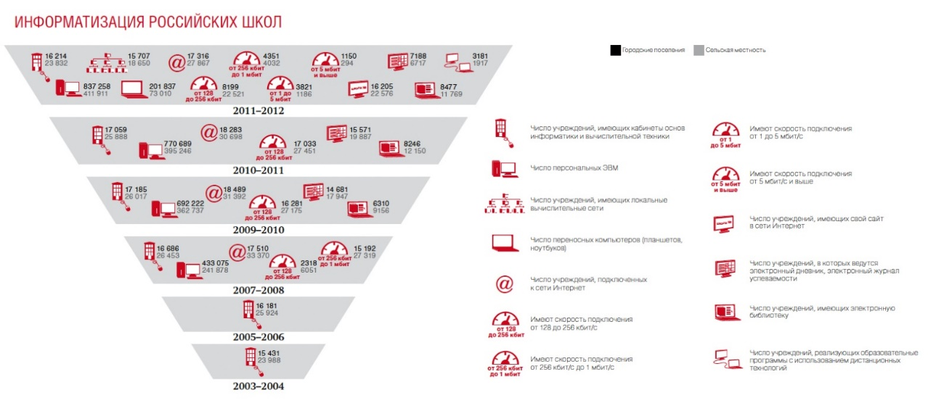
- Информатизация российских школ

На сегодняшний день в сфере образования в городе Санкт-Петербург автоматизированы следующие основные функции:
- Зачисление в образовательные организации Санкт-Петербурга;
- Учет обучающихся, воспитанников, работников образовательных организаций Санкт-Петербурга;
- Услуги по лицензированию и аккредитации образовательной деятельности;
- Обеспечена возможность использования образовательными организациями сервисов электронного классного журнала и электронного дневника.
- Возможность создания на бесплатной основе собственного сайта образовательной организации с помощью конструктора Портала;
- Проведение внутришкольного и внутрирайонного анкетирования;
- Автоматизирована деятельность библиотек для образовательных организаций среднего профессионального образования.

Проект “Ладошки” от Сбербанк России
В 2016 году Сбербанком была разработана система оплаты школьного питания с среднеобразовательных учреждениях. 1 сентября 2016 года, Химки — Сбербанк представил сервис «Ладошки» в новой инновационной школе № 31 города Химки. Осенью Сбербанк подключит все 33 школы города к проекту «Ладошки», в результате чего Химки станет первым городом России, в котором Сбербанк организовал биометрическую экосистему в школьной инфраструктуре.
«Ладошки» — биометрическая система, которая позволяет оплачивать питание по ладони. Также в школах, в которых установлен сервис, по ладони может быть организован проход в школу.
«Основная цель проекта „Ладошки“— создание удобной инфраструктуры, которая позволит родителям быть спокойным за ребенка. Благодаря „Ладошкам“ отпадает необходимость давать детям наличные средства, так как деньги хранятся в безналичной форме на лицевом счете родителя. Для оплаты питания система идентифицирует плательщика по индивидуальному рисунку вен ладони, и сумма автоматически списывается со счета. В планах этой осенью подключить все школы города Химки, а к концу года расширить горизонты проекта и внедрить систему еще в 150 образовательных учреждениях», — отметил старший управляющий директор платежей и переводов Сбербанка Игорь Мамонтов
Сбербанк, помимо обеспечения удобного и простого процесса оплаты, развивает функционал проекта «Ладошки». Уже сейчас в личном кабинете родители могут видеть полную информацию о питании школьника.

Данный пример наглядно демонстрирует, что вопрос автоматизации учебных учреждений является очень важным даже для таких крупных игроков рынка, как Сбербанк. Они понимают, что благодаря таким проектам, банк сможет получить большее количество пользователей в будущем и увеличить лояльность к своему бренду.

§ 2.5. Роль автоматизации процессов в сфере образования

Очень важно понимание того, какую роль в образовательной системе играют системы и решения, помогающие автоматизировать различные процессы в учебных учреждениях.
Даже не признавая этого, многие из нас уже ежедневно взаимодействуют с автоматизацией для упрощения повседневных задач. Мы получаем автоматическое подтверждение заказа после размещения онлайн-заказов, используем «умные» устройства для регулирования нашего термостата и блокируем наши двери, когда мы вдали от дома, или, возможно, используем функцию парковки на нашем автомобиле. Эти виды автоматизации проникают во многие сферы нашей жизни в быстром темпе. Несмотря на все это, влияние автоматизации на образовательные системы рассматривается очень редко, однако роль автоматизации в образовании, безусловно, является предметом обсуждения.
В исследовании, посвященном автоматизации библиотечных систем в школах в 2016 году, индийские исследователи Ipsita Panda (Ипсита Панда), Jhasketan Hota (Жхаскет Хота) and Karan Singh (Каран Сингх) полагают, что область образования уже испытывает и будет ощущать влияние новых платформ автоматизации. Авторы утверждают, что в современной мировой экономике многие «Учебные заведения уже автоматизировали большую часть своего учебного процесса. Автоматизация может и должна быть использована в образовании для повышения эффективности администрирования и улучшения преподавания и обучения».
Хотя технологии автоматизации становятся важной и значимой частью нашей повседневной жизни, а влияние автоматизации даже распространяется на системы образования, значительная часть будущей роли автоматизации в образовании до сих пор неизвестна, особенно на начальном этапе: начальное и среднее образование.
Этот уровень неопределенности поднимает некоторые важные вопросы: какие изменения будет вносить автоматизация в сферу образования, и как следующее поколение детей школьного возраста сможет адаптироваться к росту и распространению этой технологии? Чтобы ответить на эти вопросы, я рассмотрел некоторые потенциальные проблемы, а также преимущества, которые сопровождают внедрение технологий автоматизации в сфере образования.
Образовательная сфера – очень широка, она охватывает преподавателей, студентов и административных сотрудников. По мере того, как технологии становятся все более широко принятыми, они становятся частью системы начального и среднего образования. Это было в случае с электронными калькуляторами, настольными компьютерами, ноутбуками, планшетами, слайд-проекторами, «умными» платами и многим другим. То же самое можно ожидать от автоматизации и роботов, и начало этого принятия начинают проявляться в школах, поскольку они внедряют автоматизированные системы посещаемости и аттестации, а также используют роботов в дополнение к обучению.
Учитывая эти примеры, предлагаю рассмотреть, каким образом технологии автоматизации могут создавать проблемы, а также преимущества для преподавателей, студентов и административных сотрудников.
Для административных сотрудников: Сотрудники несут ответственность за многие задачи бэк-офиса, которые должны выполняться для обеспечения работы школ, включая создание расписаний занятий, обеспечение посещаемости занятий, обработку оценок и отчетов, а также помощь в приеме новых студентов. По сути, многие из этих видов деятельности в значительной степени основаны на бумаге, повторяются и отнимают много времени, что делает их идеальными для автоматизации. Путь автоматизации не будет без проблем для администраторов: внедрение должно быть согласовано со школьным советом, и во многих случаях это все еще большие финансовые и временные инвестиции. Это не означает, однако, что административные работники не смогут воспользоваться преимуществами автоматизации после ее внедрения. Развертывая программное обеспечение автоматизации в рамках академической администрации школы, значительная часть текущего ручного труда и документов может быть полностью исключена, а это означает, что академический персонал будет обладать полномочиями для заполнения ролей, которые позволят им быть более творческими и изобретательными. В результате они смогут сосредоточиться на том, что имеет значение в образовании: наладить более тесные, более значимые отношения с учителями, студентами и родителями.
Для учителей: К потенциальным задачам автоматизации относятся те, которые являются обременительными для многих учителей: планирование, отслеживание посещаемости и даже сортировка заданий. Хотя автоматизация этих задач приведет к смещению обязанностей учителей в долгосрочной перспективе, это позволит им тратить меньше времени на рутинные задания и больше времени на своих учеников.
Для учеников: Одним из главных эффектов, оказывающим влияние на учеников, является тот факт, что они будут находиться в инновационной среде, а как мы уже говорили выше – это сильно помогает ученикам чувствовать себя более комфортно и понимать, что современные технологии могут использоваться в развлекательных целях, но и положительно влиять на сферу образования. Удобство выполнения таких функций, как питание в столовой или же использование библиотечной литературы – тоже довольно важный результат внедрения автоматизированных систем. Студенты смогут получать обратную связь о своих домашних заданиях, проектах и экзаменах более быстро.
Развитие автоматизации в сфере образования является неизбежной реальностью. Многое еще неизвестно о том, как автоматизация будет воздействовать на всю сферу образования и распространится ли это массово на начальное и среднее образование, но есть также ряд существенных преимуществ автоматизации, которые уже видны в сфере образования.
Создание единой системы, которая полностью автоматизирует большинство процессов в деятельности школьного учреждения – начиная с функций учеников, заканчивая всеми остальными сотрудниками учреждения – является одной из актуальных проблем информатизации учебного процесса в современных российских учебных заведениях.
Благодаря использованию специального технического оборудования и программного обеспечения для комплексной автоматизации административно-хозяйственной деятельности, можно добиться следующих результатов:
- Автоматизированное ведение дневников и журналов;
- Формирование извещений для родителей об успеваемости и посещаемости;
- Для директора: учет движения контингента и формирование отчетов по успеваемости и посещаемости учащихся;
- Контроль над доступом в учреждение;
- Школьная столовая: широкие возможности по учету продуктов и составлению школьного меню.
Таким образом, исходя из всего вышеперечисленного, можно с уверенностью заявить, что понятие “автоматизация” в сфере образования (в частности в среднеобразовательных учреждениях) играет весьма значительную роль для становления и развития будущего поколения.

Глава 2. Программно-техническое оснащение для автоматизации учебного заведения

Выше мы рассмотрели тенденции и роль развития такого направления, как автоматизация учебных заведений (на примере среднеобразовательных школ). В данной главе я постараюсь раскрыть теоретические аспекты необходимости и актуальности планируемых внедрений для достижения поставленных целей автоматизации.
На сегодняшний день, современное образовательное учреждение является довольно сложным для управления объектом. Основные задачи, с которыми ежедневно необходимо работать сотрудникам школы: работа бухгалтерии, учет питания, ведение базы учащихся, планирование и управление учебным процессом. Таким образом, проанализировав все процессы, которые входят в деятельность учебного заведения – можно понять, какие из них можно усовершенствовать путем внедрения технологических инноваций, что позволит более эффективно распоряжаться трудовыми ресурсами.
На мой взгляд, существует два аспекта при автоматизации учебного заведения:
- Техническое оснащение:
- Парковка;
- Система контроля и управления доступом (Вход/Выход);
- Столовая;
- Библиотека.

- Программное оснащение:
Программное обеспечение, способное связать все автоматизированные процессы в учебном заведение в одну точку доступа: вывод всех данных в одну базу данных, контроль и редактирование всех данных, дистанционное управление СКУД (Системой контроля и управления доступом), выгрузка всей необходимой информации в специальные отчеты.

Для понимания того, какое оборудование необходимо для автоматизации всех процессов в учебном заведение, мною были выделены основные зоны в школах, которые на данный момент в большинстве случаев практически не автоматизированы. Хотел бы отметить, что каждый проект является сугубо индивидуальным в связи со следующими факторами: архитектура учебной площади, количество учеников и преподавательского состава, применение каких-либо отдельных ИТ-систем в школе, размер бюджета под автоматизацию, пожелания директора и родительского комитета.

§ 3. Техническое оснащение для автоматизации учебного заведения

§ 3.1. Парковочная автоматизированная система

Автоматизированная парковочная система призвана решать многие проблемы, с которыми может столкнуться владелец парковки. В нашем случае мы рассматриваем автоматизированную парковку при учебном заведение, поэтому можно выделить следующие проблемы, которые сможет решить данное внедрение:

- Ограничение доступа нежелательным посетителям
Данный вопрос всегда является очень важным для сотрудников учебных заведений, так как в большинстве случаев школы находятся в наиболее удобных местах, где рядом расположены жилые дома. Многие автовладельцы, не имеющие никакого отношения к тому или иному учебному заведению, имеют возможность оставлять свой автомобиль на территории школы.
И как результат, для целевых клиентов, в нашем случае это работники учебного заведения (учителя, администрация) и посетители школы (родители, комиссия), не остается свободных мест. Во многих случаях эта ситуация отрицательно сказывается на репутации учебного заведения и чревата негативными высказываниями со стороны персонала или родителей учеников.

- Упорядочивание движения на парковке и повышение безопасности на въездах и внутри паркинга.
При автоматизации парковочной зоны повышается общая организованность движения. Никто больше не едет в хаотичном порядке. Как показывает практика, после установки парковочной системы пропускная способность парковки увеличивается в среднем в три раза. В следствие чего, безопасность на парковке увеличивается, а как мы знаем, маленькие дети – это самый непредсказуемый объект на дороге, поэтому безопасность около школы является приоритетной причиной для установки автоматизированной системы.

Ниже представлен графический вариант самой простой автоматизированной парковочной системы, в которую входят следующие элементы:
- Автоматический шлагбаум;
- Фотоэлементы;
- Сервер или ручная касса на основе ПК;
- IP связь и считыватель;
- IP видеокамера;
- Индукционные петли.

Решаемые задачи:
- Автоматизация контроля въезда/выезда зарегистрированных транспортных средств;
- Сокращение числа злоупотреблений со стороны клиентов и персонала;
- Простота и удобство пользования услугами парковочного комплекса для клиентов;
- Предотвращение угона транспортных средств;
- Исключение несанкционированного доступа автотранспорта на территорию.

Ключевые характеристики системы:
- Въезд и выезд осуществляется в «реверсивном» режиме, т.е. через один шлагбаум;
- Мониторинг событий системы в режиме «реального времени»;
- Полностью автоматизированный контроль въезда и выезда, исключающий оператора;
- Видеораспознавание автомобильных номеров;
- Видеосъемка событий;
- Встроенная система СКУД – «ЭНТ Контроль доступа» обладающая мощным функционалом администрирования;
- Контроль проезда посредством персональных электронных карт доступа;
- IP связь с диспетчером парковочной системы;
- Дублирующая система безопасности проезда автотранспорта;
- Автоматическая система освещения зоны проезда в темное время суток;
- Возможность подключения табло для отображения количества свободных мест.
Вся информация о том, кто заехал на территорию парковки и в какое время оперативно попадает на компьютер охраны. Если у посетителя нет карты для доступа на парковку, в данном контроллере присутствует функция связи с дежурным (охранником), воспользовавшись которой, посетитель может попасть на территорию школы, объяснив кто он и по какому вопросу приехал.
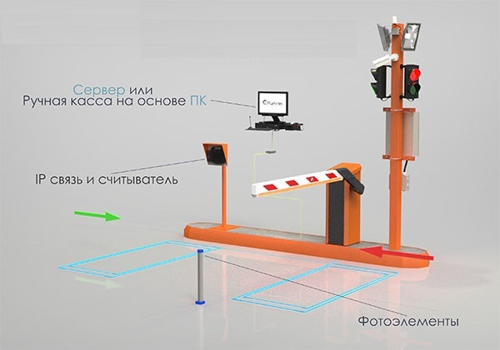
- Схема парковочной системы
Принцип работы системы:
Данная автоматизированная парковочная система позволяет полностью автоматизировать движение автотранспорта на частных парковочных комплексах методом идентификации «свой-чужой». Суть метода заключается в обработке системой параметров въезда и выезда автотранспорта посредством установленных датчиков индуктивности и фотоэлементов вместе с системой распознавания автомобильных номеров, находящихся в «белом» и «черном» списке.
Въезд осуществляется в полностью автоматическом режиме при условии идентификации номера из «белого» списка. Система отрабатывает обычную процедуру въезда, контролируя открытие шлагбаума, факт проезда автомобиля на территорию паркинга и автоматическое закрытие шлагбаума сразу после проезда под стрелой. Номер автомобиля, время проезда и фото фиксируются в базе данных. В случаях, когда номер невозможно идентифицировать по причине загрязненности номера или заслона объектива видеокамеры, предусмотрены два варианта осуществления проезда:
- Карта доступа, выданная сотруднику или посетителю заранее (Обрабатывается системой СКУД);
- IP-Видеодомофон, позволяющий связаться с диспетчером (Если удалось идентифицировать посетителя, диспетчер может удаленно поднять шлагбаум).

На мой взгляд, данная парковочная система является наиболее оптимальной для школьного учреждения, поскольку нет необходимости в выдаче карт для считывания, которые могут быть утеряны или забыты, что сможет затруднить проезд. В свою очередь метод “свой-чужой” позволяет вбить все номера машин (потенциальных посетителей учебного заведения) в базу, что облегчит всю процедуру пропуска.

§ 3.2. Система контроля и управления доступом

Система контроля и управления доступом (СКУД) – это основное звено современных систем охраны и безопасности, которое обеспечивает санкционированный доступ и контроль действий на территории объекта или помещения. На сегодняшний день рынок автоматизации предлагает очень широкий выбор систем контроля доступа, которые различны по своему функционалу и ценовому сегменту.

Основные задачи и назначения СКУД: Из названия СКУД становится ясно основное назначение системы – Система предполагает создание на территории объекта (предприятия, здания, помещения) зон с распределённым уровнем доступа и последующем контроле передвижения или иных действий (доступ к ПК, оборудованию, рабочему инвентарю и т.д.) персонала в этих зонах. СКУД позволяет исключить несанкционированный проход в охраняемую зону, а также способствует правильной дисциплине и организации труда персонала.

Учёт рабочего времени персонала: это вторая основная задача, решаемая современными системами контроля доступа. Благодаря программному обеспечению СКД, которое позволяет вести запись всех событий внутри СКУД, появилась возможность контролировать не только передвижение персонала, но и «временной» рабочий процесс каждого сотрудника, вплоть до автоматического формирования табеля рабочего времени и его последующую выгрузку в бухгалтерскую систему.

Высокий уровень безопасности объекта – это ключевое назначение Системы, которое достигается путём совокупного объединения в СКУД всех систем безопасности: охранно-пожарной сигнализации (ОПС), систем оповещения, видеонаблюдения и верификации. Современная автоматизация СКУД, позволяет развернуть единый (центральный) пункт диспетчеризации который ведёт контроль абсолютно всех процессов безопасности, что способствует своевременно и оперативно реагировать на любое экстренное события, тем самым повышая уровень охраны и безопасности объекта.
СКУД представляет собой сложный программно-аппаратный комплекс, позволяющий работать как в автономном, так и в сетевом (онлайн) режиме. В настоящее время такие автоматизированные системы управления доступом находят широкое применение практически во всех отраслях где присутствует человеческий фактор, требующий дополнительного контроля и безопасности – начиная от офисных помещений, проходных на предприятиях и бизнес центров, учебных и муниципальных заведений, до сложно автоматизации объекта с множеством уровней доступа и контролем всех охраняемых зон.

Внедрение СКУД в учебное учреждение

В нашем случае мы имеем дело с учебным учреждением, где вопрос безопасности и контроля учеников является очень важным. Исходя из всего вышеописанного, можно сделать следующие выводы: данная система контроля и управления доступом позволит идентифицировать всех посетителей школы, начиная от всех учащихся и заканчивая посторонними гостями школы. Более того, существует возможность записывать временной промежуток, между тем как был выполнен “вход в систему” и “выход из нее”, что позволит понимать реальную посещаемость школы по количеству учеников и количеству времени, которое они проводят в ней.
Внедрение системы контроля и управления доступом подразумевает под собой такое понятие, как “зоны с распределенным уровнем доступа”. Данное понятие можно описать следующим образом: каждой зоне (например: учебный кабинет, раздевалки в физкультурном зале, кабинет директора и так далее) присваивается уровень доступа с целью предотвращения нежелательного посещения данной зоны. Ученики, к примеру, не смогут получить доступ к кабинету директора без его присутствия; не смогут открыть кабинет до того, как не придет учитель. Более того, подобное инновационное внедрение позволит избавиться от путаницы с ключами, их потерей.
При автоматизации различных объектов системами контроля и управления доступом предполагается использования множества алгоритмов работы, каждый из которых подбирается в зависимости от поставленной задачи и сложности объекта. Ниже хочется выделить основные моменты, которые стоит учитывать при планировании внедрения автоматизированных систем контроля доступа:

- В России действует государственный стандарт на СКУД: ГОСТ Р 51241-98 ("Средства и системы контроля и управления доступом. Классификация. Общие технические требования. Методы испытаний.").
- В индустрии автоматизации безопасности существуют устоявшиеся стандартные способы решения тех или иных задач. К ним относится использование EIA-485 (RS-485) для передачи данных между контроллерами и программным обеспечением, использование протоколов Wiegand или 1-Wire для передачи данных от УВИП к контроллеру СКУД.

Автоматизированный учет присутствия на уроках

Следующим нововведением будет являться установка системы управления доступом непосредственно в самих кабинетах. При входе в кабинеты будут установлены считыватели, которые будут фиксировать присутствие учеников на том или ином занятии. При окончании занятия, каждый ученик должен будет снова зафиксировать то, что он вышел из класса. Это сделано в целях надежности и актуальности получаемой информации, поскольку возможен вариант, что ученик зайдет в кабинет, считыватель зафиксирует его присутствие, а ученик тут же покинет кабинет.
Таким образом, подобная система избавит учителя от необходимости вручную отмечать всех присутствующих. Более того, внедрение такого учета посещения занятий позволит в режиме онлайн отслеживать, находится тот или иной ученик в кабинете. Это можно будет делать через личный кабинет ученика, поэтому родители смогут контролировать весь процесс обучения своего ребенка.

Варианты применения Систем контроля и управления доступом
Если говорить о вариантах применения СКУД, то следует разделит всю эту систему на две составляющие: типы считывателей (идентификаторов) и типы преграждающих устройств.
Типы преграждающих устройств
Преграждающие устройства в свою очередь делятся тоже на два типа:
- Устанавливаются на дверь:
- Электрозащелки;
- Электромагнитные замки;
- Электромеханические замки.
- Устанавливаются на проходах:
- Турникеты;
- Шлюзовые кабины;

Типы считывателей (идентификаторов)
Основные типы исполнения — карточка, брелок, метка. Является базовым элементом системы контроля доступа, поскольку хранит код, который служит для определения прав («идентификации») владельца. Это может быть:
- Touch memory;
- Бесконтактная карта (например, RFID-метка);
- Устаревающий тип карт с магнитной полосой;
- Код, вводимы на клавиатуре;
- Биометрические признаки человек (отпечаток пальца, рисунок сетчатки или радужной оболочки глаза).
К самым простейшим электронным системам доступа относятся кодонаборные панели и автономные контроллеры и считыватели proximity карт – это самый бюджетный вариант внедрения контроля доступа.

Биометрический считыватель при идентификации посетителя
Каждый человек имеет уникальный папиллярный узор отпечатков пальцев, благодаря чему и возможна идентификация. Обычно алгоритмы используют характерные точки на отпечатках пальцев: окончание линии узора, разветвлении линии, одиночные точки. Дополнительно привлекается информация о морфологической структуре отпечатка пальца: относительное положение замкнутых линий папиллярного узора, «арочных» и спиральных линий. Особенности папиллярного узора преобразовываются в уникальный код, который сохраняет информативность изображения отпечатка. И именно «коды отпечатков пальцев» хранятся в базе данных, используемой для поиска и сравнения. Время перевода изображения отпечатка пальца в код, и его идентификация обычно не превышает 1с, в зависимости от размера базы.
Рассмотрим стандартную схему действия биометрической системы аутентификации через отпечаток пальца:
  - Регистрация. В первую очередь необходимо зарегистрировать всех пользователей, которые будут иметь доступ к тому или иному объекту. В нашем случае – это ученики школы и преподавательский состав (включая обслуживающий персонал). Для регистрации пользователя в системе необходимо с помощью специального сканирующего устройства получить изображение отпечатка пальца, далее заносятся данные о владельце этих отпечатков (Ф.И.О., фотография и так далее).
  - Создание базы данных. После того как регистрация пользователя прошла успешно, отсканированное изображение (вместе с идентификаторами личности) помещается в базу данных систему. Все данные хранятся в зашифрованном электронном виде и используются исключительно при идентификации человека.
  - Работа системы. Система готова к работе, поэтому теперь пользователю необходимо лишь прикладывать соответствующий палец к сканеру, установленному на входе. Система идентифицирует пользователя и в зависимости от совпадения/несовпадения полученного отсканированного изображения предоставляет/не предоставляет доступ к объекту.
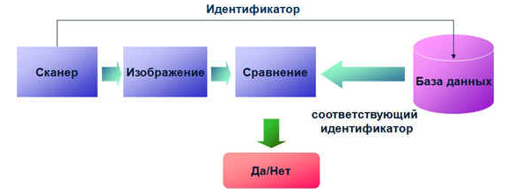
- Биометрическая система аутентификации

На сегодняшний день большое количество компаний, занимающихся Системами контроля и управления доступом, имеют в своем продуктовом портфеле биометрические считыватели отпечатков пальцев. В связи с развитием этого рынка, использование биометрических данных должно полностью соответствовать требованиям ФЗ №152 “О персональных данных”.

§ 3.3. Автоматизированная система питания в школьной столовой

На сегодняшний день, во всех учебных учреждениях (в частности в среднеобразовательных школах) есть столовая. В Российской Федерации насчитывается более 60 000 общеобразовательных учреждений. Более 85% школ, включая школьные пищеблоки, были построены и введены в эксплуатацию до 1980 года. По оценке специалистов комплексного оснащения предприятий питания, материальный износ технологического оборудования в школьных пищеблоках составляет от 85 до 95%.
Проблема системы школьного питания в России не новая, но несмотря на это, каких-то кардиальных мер в этой сфере мы не наблюдаем. В ходе проведения исследования состояния системы школьного питания в Российской Федерации, были выявлены основные актуальные проблемы, которые делятся на три типа:
- Проблемы, связанные с состоянием технического оборудования при производстве и реализации продуктов питания; с нарушениями законодательства РФ в сфере обеспечения безопасности и гигиены продуктов питания; с несоблюдением санитарных нормативов и правил; c злоупотреблением в процессе закупа сырья и полуфабрикатов.
- Отсутствие механизма мониторинга качества питания в школьных столовых; зависимости физической активности от образа питания.
- Проблемы при создании эффективной системы обслуживания детей в школьных столовых (нехватка мест в столовой, образование больших очередей).
В данной работе более подробно хотелось бы рассмотреть последнюю проблему (создание эффективной системы обслуживания), так как именно эта проблема может быть решена путем улучшения инфраструктуры школьной столовой. Первая же проблема напрямую зависит от комбинатов питания, обслуживающих учебные учреждения, и от изменений в законодательстве России.

Создание эффективной системы обслуживания в школьных столовых
Когда речь идет о системе обслуживания в школьных столовых, то единственное, что можно сказать, это то, что никакой системы обслуживания на данный момент в принципе нет. В большинстве школ действует следующая система: комбинат питания поставляет необходимые продукты в школьную столовую; используя данные продукты, на кухне готовят большое количество различных блюд (начиная от выпечки и заканчивая комплексными обедами); во время перерыва ученики приходят в столовую и заказывают то, что хотят, оплачивая наличными средствами.

Основные проблемы, связанные с отсутствием продуманной системы обслуживания учеников:
- Возникновение больших очередей при обслуживании учеников;
- Трудности при оплате своего заказа;
- Сложность анализа и учета спроса на те или иные блюда;

На сегодняшний день существует множество различных решений, способных повысить эффективность и простоту обслуживания учеников в школьных столовых. Мною были проанализированы наиболее оптимальные решения и сделаны выводы относительно того, почему внедрение подобной системы позволит более грамотно управлять такой важной составляющей каждого учебного заведения, как столовая.

Основные моменты системы обслуживания в школьных столовых:

- Создается инфраструктура в школьной столовой, позволяющая обслуживать сразу несколько учеников одновременно: продукция выкладывается на специальные стеклянные стеллажи, ученики берут подносы и проходят по очереди вдоль всего ассортимента блюд, заказывая то, что они хотят. Ниже представлена примерная картина инфраструктуры школьной столовой:
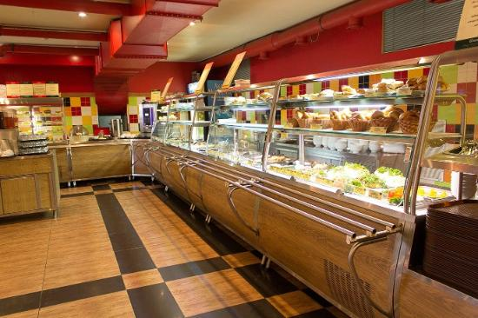
- Инфраструктура школьной столовой

- Каждому ученику/сотруднику учебного заведения присваивается свой личный кабинет в системе школьного питания. Это позволяет отслеживать все операции по приобретению тех или иных блюд.
- Все расчеты в школьной столовой осуществляются с помощью системы биометрической идентификации. Приложив палец к считывателю, ученик идентифицируется и с его личного счета списывается необходимая сумма средств. Для реализации этой функции на рынке существует комплекс специального оборудования и программного обеспечения.

Подобные инновационный проект направлен на обеспечение более эффективного взаимодействия всех сторон и автоматизации учебного процесса. Данная комплексная система обслуживания учеников в школьных столовых состоит из трех основных направлений:
- Безопасность;
- Безналичное питание;
- Коммуникация между всеми участниками образовательного процесса.

Данная система предусматривает два варианта оформления питания для учеников:
- Групповое оформление заказа (когда столы накрываются дежурными):
- Индивидуальное оформление заказа (когда учащиеся самостоятельно получают заказанные блюда):

Преимущества и возможности

Далее хотелось бы выделить основные преимущества данной системы. Естественным образом, внедрение новых технологий должно быть полезно всем сторонам, принимающим в этом участие.

Преимущества для родителей
- Для родителей огромным плюсом является то, что они избавляются от необходимости давать детям наличные деньги. Единственное, что им нужно будет делать – это пополнять лицевой счет ребенка привычными способами: через терминалы оплаты компании партнеров или “онлайн” через личный кабинет ученика.
- В связи с тем, что наличные не будут даваться ребенку, родители смогут быть уверены в том, что деньги, выделенные ребенку для оплаты питания, будут потрачены им только на питание.
- Возможность вести контроль того, как питается их ребенок (как часто он ест, что именно он заказывает в школе), также является неоспоримым плюсом.
- Более того, существует возможность установить дневной лимит затрат ученика на питание во избежание ситуаций, когда ребенок ест больше, чем ему необходимо для полноценной жизнедеятельности.
- Родители получают полную отчетность о состоянии счета ученика, о поступивших платежах, о списании сумм на личной странице ученика; Смс-уведомление о приближении баланса к нулю.

Преимущества для учеников
- Дети не носят в школу наличные деньги, поэтому снижается вероятность воровства и нецелевого использования.
- Идентификация ученика по биометрическим параметрам (отпечаток пальца) предотвращает возможность несанкционированного использования чужих средств с личного счета.
- Неотъемлемым плюсом является удобство оплаты.

Преимущества для школы
- Возможность полностью вывести финансовый оборот на безналичный уровень.
- Повышение репутации школы.

Преимущества для школьной столовой
- Обеспечивается контроль всех покупок в столовой (фискальная функция).
- Автоматический анализ спроса на те или иные блюда, что позволит уменьшить вероятность того, что некоторые продукты питания будут испорчены или же наоборот возникнет нехватка.
- Переход полностью на безналичный оборот финансовых средств (решение проблем инкассации и хранения денежных средств).
- Школьная столовая получают ежедневный отчет о количестве «поевших» учеников, а также о сумме, переведенной комбинату питания; Ежедневные отчеты о задолженности по оплате питания.
- Существует возможность формирования “комплексных” обедов, что позволит снизить средний чек и заранее предугадывать спрос на то или иное блюдо.
- Программный продукт позволяет вести управление всеми процессами, которые происходят в школьной столовой:
- Ведение картотеки блюд, в которую входит описание состава продукта и процесса его приготовления, с возможностью внесения новых блюд и составления типового меню;
- Учет продуктов на складах, ведение номенклатуры с предоставлением сведений по пищевой ценности, условиям хранения и т.д.;
- Автоматизированное списание продуктов и дозаказ продуктов с расчетом стоимости у разных поставщиков продукции;
- Контроль школьного рациона;
- Расчет стоимости питания и пищевой ценности.

Для внедрения подобной автоматизированной системы обслуживания в школьной столовой требуется специальное оборудование, которое позволит достичь всех поставленных требований к данной системе:
- TouchPOS: POS-система на кассе, состоящая из сенсорного монитора и системного блока для формирования заказа (предварительно все наименования блюд с указанием цен забиваются в базу данных).
- Терминал оплаты заказа с поддержкой биометрической идентификации (отпечаток пальца), подсоединенный к POS-системе, на которую выводится информация о владельце лицевого счета (данные о владельце, баланс).
- Терминал для пополнения баланса лицевого счета.

§ 3.3. Автоматизированная система функций библиотеки

На сегодняшний день, современные автоматизированные технологии обработки данных позволяют не только облегчить процесс получения нужных для пользователя сведений, но и способны снизить нагрузку на персонал книгохранилища, принимая на себя выполнение всех стандартных операций. Информационная система для библиотек дает возможность упорядочивать, хранить, обновлять, корректировать и выдавать все сведения о тех источниках, которые требуются пользователю. А также библиотечная информационная система полностью автоматизирует процесс поиска книг, продления сроков пользования и отслеживания задержек книг.
Сегодняшние независимые школьные библиотеки имеют все более разнообразный вид и функционал в отличие от библиотек прошлого, даже недавнего прошлого. Они продолжают расти и меняться с ростом технологических инструментов (устройств, приложений и информационных ресурсов). Хорошие школы прекрасно понимают, что библиотеки и профессиональные библиотекари по-прежнему играют очень важную роль в выполнении тех или иных задач. Основной задачей является популяризация образования и усовершенствование процессов получения необходимых знаний.
Ни для кого не секрет, что в большинстве случаев, когда существует потребность воспользоваться услугами библиотеки в учебной учреждении, то всегда это является довольно сложным и длительным процессом. Поскольку для начала необходимо найти нужную литературу в архиве, далее необходимо идентифицировать себя, чтобы библиотекарь смог сделать запись в личной карточке ученика. Более того, процесс отслеживания долгов по возвратам книг в библиотеку является также довольно непростым. Бумажное ведение дел или же использование каких-то специализированных программ не всегда может помочь избежать утери той или иной информации.
В наше время существует такое понятие, как “автоматизированная информационно-библиотечная система”, которое с каждым годом развивается и предлагает все более удобные решения по ведению библиотеки. Проанализировав такие решения, которые предлагают различные компании, я выделил основные цели внедрении автоматизированной информационно-библиотечной системы (АБИС) в учебное заведение:
- АБИС должна соответствовать всем рабочим процессам, которые происходят в библиотеке (ведение картотеки книг, наличие базы данных учеников, прием/выдача книг, формирование отчетов о задолженности и так далее);
- АБИС должна обладать современным функционалом, предоставляя доступ ученикам к библиотечным ресурсам на высоком уровне;
- Использование АБИС предполагает освобождение библиотекаря от рутинных деловых процедур (каталогизация, заполнение карточек учеников). Именно автоматизированная система позволит свести к минимуму подобные процедуры.
- Библиотека должна стать информационным центром учебного учреждения. Это может быть достигнуто с помощью АБИС благодаря повышению эффективности обслуживания учеников и предоставлению релевантной информации в нужный момент.
- АБИС должна иметь возможность интегрироваться с другими автоматизированными системами учебного учреждения.
В большинстве случаев, процессы, происходящие в различных библиотеках, идентичны, поэтому внедрение автоматизированных процессов в эту сферу довольно несложный процесс.
В связи с тем, что автоматизация всех вышеперечисленных зон в учебном заведении базируется на таком процессе, как биометрическая идентификация, то следует отметить, что и в автоматизированной информационно-библиотечной системе данная инновационная процедура будет присутствовать. Нет больше необходимости иметь при себе карту библиотеки или же свою личную бумажную карточку в картотеке. Весь процесс приема/возврата той или иной литературы будет осуществляться по уже понятной нам схеме (процесс возврата книг идентичен приему):
- Ученик приходит в библиотеку и формирует заказ на определенную литературу;
- Прикладывает палец к биометрическому считывателю (считывается отпечаток пальца);
- Открывается личный профиль ученика (где есть информации об уже взятых книгах)
- Библиотекарь в онлайн-картотеке находит соответствующую заказу литературу;
- Находит ее на полках библиотеки, сканирует штрих-код книги и выдает ее ученику (в системе фиксируется, что данная книга находится у этого ученика).
Применение подобной автоматизированной информационно-библиотечной системы в библиотеке в учебного учреждения позволит достичь следующих преимуществ:
- Сокращение временных затрат и упразднение рутиной работы библиотекаря по подбору, выдаче/приему, каталогизации поступающих в библиотеку книг;
- Уменьшение вероятности совершения ошибок учета;
- Увеличение привлекательности библиотеки, как информационного центра учебного учреждения;
- Облегчение доступа к необходимой информации посредством предоставление посетителям любой информации в современной и доступной форме;
- Предоставление актуальных сведений о порядке выдачи литературы и о правилах работы книгохранилища;
- Увеличение сохранности фонда присутствующих в библиотеке книг.
В нашем случае, очень важным пунктом является возможность интеграции подобной автоматизированной информационно-библиотечной системы с личным кабинетом ученика школы. Поскольку предполагается возможность просмотра личной карточки ученика (какие книги на руках, что необходимо сдать в определенные сроки) через личный кабинет.

§ 4. Программное оснащение

Программное обеспечение является одним из видов обеспечения вычислительной системы, наряду с техническим (аппаратным), математическим, информационным, лингвистическим, организационным и методическим обеспечением. Программное обеспечение — это то, что делает компьютеры универсальными, позволяя использовать типовую вычислительную машину для решения самых разнообразных задач.
В нашем случае программное обеспечение играет очень важную роль, поскольку именно благодаря ему существует возможность наладить весь процесс сбора, обработки, анализа и выгрузки необходимой нам информации. Несмотря на то, что каждое техническое оборудование включает в себя уже какое-то стандартное программное обеспечение, позволяющее работать устройству, нас больше всего интересует такое понятие, как “интеграция” программного обеспечения.
Интеграция – это очень важная часть работы по автоматизации бизнес-процессов, так как требуется она постоянно. В различных ситуациях и различных сферах всегда возникает потребность в том, чтобы была возможность обмениваться данными из различных программ (например, между различными конфигурациями 1С; между сайтом и CRM системой). В таком случае на помощь приходит такой процесс, как интеграция, которая позволяет объединить работу различных систем компании и автоматизировать весь рабочий процесс.
Обратившись к определению термина “интеграция”, мы можем понять ее суть: Интегра́ция (от лат. integratio — «соединение») — процесс объединения частей в целое. В зависимости от контекста может подразумеваться:
- Веб-интеграция — объединение разнородных веб-приложений и систем в единую среду на базе веб.
- Интеграция данных — объединение данных, находящихся в различных источниках и предоставление данных пользователям в унифицированном виде.
Для каждого случая интеграции данных важно четко определить, какая система будет источником, а какая – приемником. Источником является та система, куда данные вводятся, в свою очередь, приемником является система, получающая данные.
В нашем случае все системы, а именно: система контроля и управления доступом с идентификационными аппаратами, система столовой и библиотеки, принимающие данные от учеников/сотрудников – являются источниками, поскольку именно они принимают всю входящую информацию и обрабатывают ее, обмениваясь данными с базой данных.
Что касается приемника, то в нашем случае их будет два. Первый приемник предназначен для сотрудников учебного учреждения, а точнее для администрации – это система, собирающая всю информацию с приемников, обрабатывающая и предоставляющая необходимые данные пользователям, способная формировать отчеты по той или иной системе. Отчеты могут быть любых типов, например, статистика посещения занятий русского языка у конкретных преподавателей по дням недели; или же статистика покупок выпечки в столовой по каждому дню недели. Таким образом, существует возможность вынимать из всей системы интересующие данные, использовать их для последующего анализа и выявления тех или иных проблем, что позволит более эффективней вести деятельность.
Вторым же приемником является личный кабинет учеников на веб-сайте школы. Это очень важный момент всей автоматизированной системы учреждения, поскольку выгрузка вся система в первую очередь предназначена на повышения уровня вовлеченности учеников в процесс обучения. Какие же данные ученики смогут увидеть в своем личном кабинете? Проанализировав всевозможные варианты, которые доступны благодаря установке оборудования, описанного выше, я выделил основную информацию, которая будет очень полезна как ученикам, так и их родителям:
- Статистика посещений учреждения и занятий в частности. Процесс нахождения ученика в школе или на конкретном уроке можно будет видеть онлайн, так как при входе в школу и при входе в классы будут установлены идентификационные считыватели, которые будут фиксировать присутствие ученика на месте. Таким образом, родители смогут следить за тем, что их ребенок действительно находится в школе/на уроке, а не прогуливает ее.
- Личный счет для школьной столовой. У каждого ученика будет свой личный счет, с помощью которого будут производиться все транзакции в столовой. Пополнять этот счет можно будет онлайн с помощью банковской картой, либо через мобильный телефон. Более того, во вкладке личного счета ученика также можно будет наблюдать всю историю транзакций, совершенных им в школьной столовой. Поэтому родители смогут следить за тем, как их ребенок питается и на что конкретно тратит денежные средства с личного счета.
- Библиотекарская карточка. Данная вкладка позволит ученикам отлеживать всю информацию и историю обращений в школьную библиотеку: какую книгу он брал и когда ее необходимо вернуть. Это позволит исключить потери литературы.
- Выставление оценок/Домашнее задание. Данная функция в школах Санкт-Петербурга уже реализована, но в нашем случае стоит требование интеграции всех систем в одну, поэтому очень важным является то, чтобы и данная функция была доступна именно в личном кабинете ученика, а не на стороннем ресурсе.
Таким образом, мы выявили системы-источники и системы-приемники, это понимание очень важно при интеграции всех процессов в одну систему (в нашем случае в две). Только благодаря грамотной интеграции всех процессов наше техническое оборудование сможет выполнять все заложенные в него функции и позволять ученикам/сотрудникам учебного учреждения пользоваться всей системой в своих нуждах.

Глава 3. Разработка проекта внедрения автоматизированной системы

В данной главе я постараюсь раскрыть максимально подробно всю составляющую планируемых внедрений. Одним из важнейших моментов является формирование списка требований к системам, позволяющим автоматизировать различные процессы в учебных учреждениях. Мною будут разобраны основные технические и программные характеристики, позволяющие достичь необходимых требований при внедрении подобного проекта автоматизации учебного учреждения. Также важным моментом является подбор конкретного оборудования от поставщиков, удовлетворяющий всем запросам. В итоге будет сформирована картина всего необходимого программно-технического комплекса для определенной среднеобразовательной школы.

§ 5. Составление требований для систем автоматизации процессов в учебном учреждение

На сегодняшний день существует очень широкий спектр применения различных систем контроля и управления доступом, позволяющим автоматизировать различные процессы на предприятиях. В нашем случае очень важно понимание того, каким требованиям подобные системы должны соответствовать при их внедрении в учебные учреждения, поскольку именно четкое соответствие требованиям позволит нам более грамотно подобрать наиболее подходящие модели оборудования и программного обеспечения.
Мною была проанализирована документация государственного уровня, а именно – Государственный стандарт Российской Федерации относительно средств и систем контроля и управления доступом:
- Общие положения.
- Средства и системы КУД должны изготовляться в соответствии с требованиями настоящего стандарта, ГОСТ Р 50775, а также стандартов и других нормативных документов на средства и системы КУД конкретного типа.

- Средства и системы КУД должны обеспечивать возможность как круглосуточной, так и сменной работы, с учетом проведения регламентного технического обслуживания.
- Средства КУД, предназначенные для построения систем, должны обладать конструктивной, информационной, надежностной и эксплуатационной совместимостью. Параметры и требования, определяющие совместимость средств, должны быть установлены в зависимости от назначения и условий применения в нормативных документах на средства и системы КУД конкретного типа.

- Требования к функциональным характеристикам систем.
- Открывание УПУ при считывании зарегистрированного в памяти системы идентификационного признака;
- Запрет открывания УПУ при считывании незарегистрированного в памяти системы идентификационного признака,
- Запись идентификационных признаков в память системы;
- Защиту от несанкционированного доступа при записи кодов идентификационных признаков в памяти системы;
- Сохранение идентификационных признаков в памяти системы при отказе и отключении электропитания;
- Ручное, полуавтоматическое или автоматическое открывание УПУ для прохода при аварийных ситуациях, пожаре, технических неисправностях в соответствии с правилами установленного режима и правилами противопожарной безопасности;
- Автоматическое формирование сигнала сброса на УПУ при отсутствии факта прохода;
- Выдачу сигнала тревоги при использовании системы аварийного открывания УПУ для несанкционированного проникновения.
- Регистрацию и протоколирование тревожных и текущих событий;
- Приоритетное отображение тревожных событий;
- Управление работой УПУ в точках доступа по командам оператора;
- Задание временных режимов действия идентификаторов в точках доступа "окна времени" и уровней доступа;
- Защиту технических и программных средств от несанкционированного доступа к элементам управления, установки режимов и к информации;
- Автоматический контроль исправности средств, входящих в систему, и линий передачи информации;
- Возможность автономной работы контроллеров системы с сохранением контроллерами основных функций при отказе связи с пунктом централизованного управления;
- Установку режима свободного доступа с пункта управления при аварийных ситуациях и чрезвычайных происшествиях (пожар, землетрясение, взрыв и т.п.);
- Блокировку прохода по точкам доступа командой с пункта управления в случае нападения;
- Возможность подключения дополнительных средств специального контроля, средств досмотра.
Ниже представлены дополнительные характеристики систем с централизованным управлением, в зависимости от класса по функциональным характеристикам:
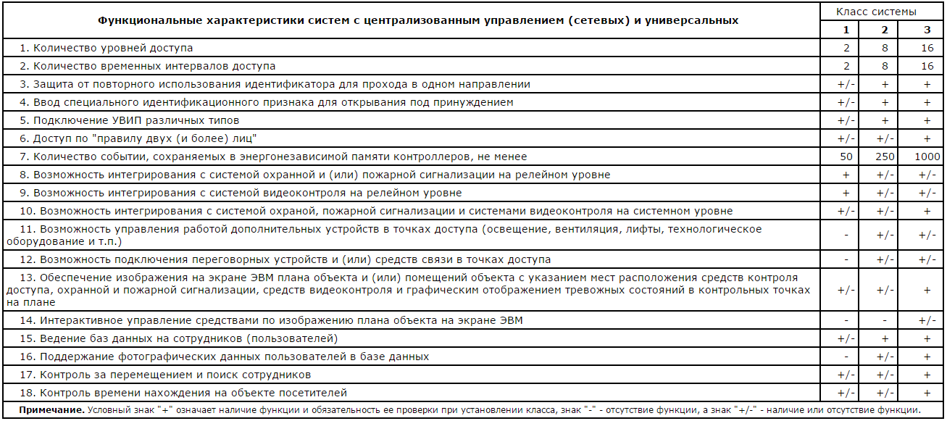
- Функциональные характеристики систем с централизованным управлением

Системы КУД должны также иметь следующие характеристики, значения которых должны быть установлены в стандартах и (или) технических условиях на системы конкретного типа:
- Максимальное количество точек доступа, зон доступа, пользователей, обслуживаемых системой;
- Максимальное количество точек доступа, обслуживаемых одним УУ;
- Количество и вид временных интервалов доступа (окон времени), уровней доступа;
- Количество видов УВИП, используемых в системе;
- Время реакции системы на заявку на проход;
- Максимальное расстояние от наиболее удаленной точки доступа до пункта управления;
- Максимальное расстояние действия считывателя (для бесконтактных считывателей);
- Максимальное время хранения информации о событиях в памяти системы;
- Максимальная пропускная способность системы в точках доступа;
- Вероятность несанкционированного доступа, вероятность ложного задержания (требования обязательны для СКУД с биометрической идентификацией, для остальных допускается не указывать);
- Показатели по уровням устойчивости к НСД.

- Требования к функциональным характеристикам Устройств преграждающим управляемые (УПУ):
- Полное или частичное перекрытие проема прохода (УПУ с частичным перекрытием проема прохода могут быть, при необходимости, обеспечены средствами сигнализации, срабатывающими при попытке обхода заграждающего устройства);
- Ручное, полуавтоматическое или автоматическое управление;
- Блокирование человека или объекта для УПУ блокирующего типа.

- Требования к функциональным характеристикам Устройства ввода идентификационных признаков (УВИП):
- Считыватели УВИП должны обеспечивать:
- возможность считывания идентификационного признака с идентификаторов;
- введение биометрической информации (для считывателей биометрической информации);
- преобразование введенной информации в электрический сигнал;
- передачу информации на УУ.
- УВИП должны быть защищены от манипулирования путем перебора и подбора идентификационных признаков. Виды защиты должны быть указаны в стандартах и (или) нормативных документах на УВИП конкретного типа.
- Идентификаторы УВИП должны обеспечивать хранение идентификационного признака в течение срока службы и при эксплуатации.
- Конструкция, внешний вид и надписи на идентификаторе и считывателе не должны приводить к раскрытию применяемых кодов.
- Производитель идентификаторов должен гарантировать, что код данного идентификатора не повторится, или указать условия повторяемости кода и меры по предотвращению использования идентификаторов с одинаковыми кодами.
- Считыватели УВИП при взломе и вскрытии, а также в случае обрыва или короткого замыкания подходящих к ним цепей не должны вызывать открывание УПУ. При этом автономные системы могут выдавать звуковой сигнал тревоги, а системы с централизованным управлением сигнал тревоги могут передавать на пункт управления и, при необходимости, выдавать звуковой сигнал
- В стандартах и нормативных документах на конкретные виды идентификаторов должен быть определен минимум кодовых комбинаций. Значение кодовых комбинаций приведено в таблице:
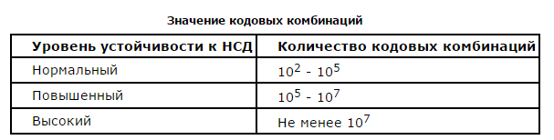
- Значение кодовых комбинаций

- Требования к функциональным характеристикам Устройств управления:
- Аппаратные средства УУ должны обеспечивать прием информации от УВИП, обработку информации и выработку сигналов управления на исполнительные устройства УПУ.
- Аппаратные средства УУ в системах с централизованным управлением и универсальных должны обеспечивать.
- обмен информацией по линии связи между контроллерами и средствами управления;
- сохранность данных в памяти при обрыве линий связи со средствами централизованного управления, отключении питания и при переходе на резервное питание;
- контроль линий связи между контроллерами, средствами централизованного управления. Протоколы обмена информацией должны обеспечивать необходимую помехоустойчивость, скорость обмена информацией, а также, при необходимости, защиту информации.
- Виды и параметры протоколов и интерфейсов должны быть установлены в стандартах и других нормативных документах на УУ конкретного типа с учетом требований ГОСТ 26139.
- Программное обеспечение УУ должно обеспечивать:
- занесение кодов идентификаторов в память системы;
- задание характеристик точек доступа;
- установку временных интервалов доступа (окон времени);
- установку уровней доступа для пользователей;
- протоколирование текущих событий;
- ведение и поддержание баз данных;
- регистрацию прохода через точки доступа в протоколе базы данных;
- сохранение баз данных и системных параметров на резервном носителе;
- сохранение баз данных и системных параметров при авариях и сбоях в системе;
- приоритетный вывод информации о нарушениях;
- возможность управления УПУ в случае чрезвычайных ситуаций.
- Программное обеспечение УУ должно быть устойчиво к случайным и преднамеренным воздействиям следующего вида:
- отключение питания аппаратных средств;
- программный сброс аппаратных средств;
- аппаратный сброс аппаратных средств;
- случайное нажатие клавиш на клавиатуре;
- случайный перебор пунктов меню программы.
- После указанных воздействий и перезапуске программы должна сохраняться работоспособность системы и сохранность установленных данных. Указанные воздействия не должны приводить к открыванию УПУ и изменению действующих кодов доступа.
- Общие показатели качества программного обеспечения следует устанавливать по ГОСТ 28195.

- Требования к системам биометрической идентификации
- Основные характеристики систем биометрической идентификации тесно связаны с требованиями, предъявляемыми к ним. Одно из самых серьезных требований это показатели точности проводимой процедуры, характеризующиеся коэффициентами FAR и FRR (Где, FAR – коэффициент ложного пропуска, FRR – коэффициент ложного отказа). Данные показатели стремятся к нулю, именно при наименьших значениях этих коэффициентов достигается более точное распознавание объекта. Именно данное требование закладывается как основополагающее при разработке систем идентификации многими производителями.
Многочисленные исследования различных биометрических систем показывают невозможность правильной идентификации с вероятностью 100% при существующих технологиях. Вместе с тем, расширяющаяся сфера использования систем идентификации предъявляет все более жесткие требования к их показателям точности. Результаты тестирования этих систем свидетельствуют о том, что ни одна из них не позволяет обеспечить достаточный уровень точности для идентификации личности на больших массивах данных в автоматическом режиме. Таким образом, в настоящее время повышение точности информационных биометрических систем является актуальной научной и практической проблемой.
- Следующим ограничением является скорость проводимых вычислений, от которой зависит быстрота выполняемых операций. Данный показатель несущественен при работе системы идентификации на ограниченном коротком диапазоне пользователей, но существенно возрастает при расширении его верхней границы.
- Экономические затраты на разработку, внедрение и полноценное использование систем идентификации характеризуются ее стоимостными показателями. Современные высокоточные биометрические системы идентификации обладают высокими техническими характеристиками, которые существенным образом отражаются и на их стоимости. Порой возникают ситуации, когда их применение экономически не оправданно, ценность защищаемой информации уступает стоимости применяемых систем защиты, что крайне неэффективно и конечно же, необходимо учитывать.
- К системам биометрической идентификации предъявляются требования и по безопасности прохождения процедуры пользователем, противном случае использование таких систем будет просто невозможным. К этой же категории требований относятся и вопросы безопасности самой системы идентификации от внешних угроз, возможных атак и компрометации.
Как и все технологии обеспечения безопасности и разграничения доступа системы идентификации должны и обязаны согласно законодательству гарантировать соблюдение конфиденциальности пользователей, что в свою очередь является еще одним требованием к системам биометрической идентификации.

Таким образом, мною были сформированы основные требования к системам, позволяющим автоматизировать процессы в учебных учреждениях. Исходя из данных требований можно уже более детально подходить к вопросу подбора наиболее подходящего программно-технического комплекса для дальнейшего его внедрения в среднеобразовательные заведения.

§ 6. Анализ решений от российских производителей биометрического оборудования

В Главе анализа российского рынка биометрических технологий, мною были выделены основные производители подобного оборудования, которые занимают лидирующие позиции на рынке и постоянно развивают свою линейку решений для различных задач. В данном пункте мною будут рассмотрены все четыре отечественных производителя (во внимание берутся именно российские игроки, поскольку программно-технические комплексы, разрабатываемые ими, не уступают западным аналогам, а плюсом является то, что программное обеспечение написано на русском языке и с технической поддержкой будет гораздо проще в будущем).

- BioLink Solutions – эксперт и лидер российского рынка биометрических систем, имеющий в своем активе многолетний опыт. За время своего существования компания превратилась в ведущего российского разработчика, поставщика и провайдера биометрических решений и систем.
В ходе анализа решений от компании BioLink было выявлено то, что на сегодняшний день основным продуктом компании является программно-аппаратное решение BioTime, которое включает в себя систему контроля и управления доступом, а также учет рабочего времени сотрудников. Как показывает статистика, около 7500 компаний в России применяют подобную систему у себя в организациях, поэтому можно с уверенностью сказать, что продукт является качественным и надежным. Основным недостатком является то, что компания специализируется на автоматизации производственных компаний, ретейле, банках и медицине. Как заявляет разработчик, все решения BioTime легко интегрируются с 1С и мобильными устройствами, что тоже является неоспоримым преимуществом. Также, очевидным минусом является тот факт, что разработки компании в основном нацелены на базу из менее чем 500 человек (малый и средний бизнес), поэтому при больших нагрузках на систему, могут возникнуть неполадки. А в нашем случае, среднее количество пользователей – около тысячи человек.

- Smartec - Под торговой маркой Smartec на российский рынок поставляется широкий спектр оборудования для систем видеонаблюдения и контроля доступа любой конфигурации и сложности.
Говоря про ассортимент товаров от компании Smartec, можно сказать, что спектр оборудования очень широк: начиная от отдельных деталей для каких-либо целей (магнитоконтактные датчики; блоки питания) и заканчивая готовыми решениями для контроля доступа. Важным моментом является то, что компания не специализируется именно на биометрических системах, а предлагает очень широкие возможности для заказчиков. Имеются свою решения по программному обеспечению, которые рассчитаны сугубо на компании. Но разработчик заявляет, что программное обеспечение может быть доработано под заказчика.
Что касается готовых решений для автоматизации учета посещений и контроля доступа, то компания не обладает опытом внедрения подобных решений, поэтому скорее всего это будет довольно сложной задачей для разработчиков – создать решение с нуля.

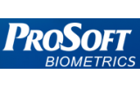
- ProSoft Biometrics – российская компания входит в группу компаний «Прософт-Системы». Компания создана в 2006 году и предлагает комплексные решения в области систем контроля и управления доступом, учета рабочего времени и информационной безопасности.
По моему мнению, решения от данной компании являются наиболее подходящими для наших задач и требований, поскольку в ходе анализа товарной линейки компании, было выявлено, что ProSoft Biometrics уже довольно длительный период времени занимается разработкой именно готовых решений для различных задач. Основой является программное обеспечение BioSmart, которое может включать в себя различные модули, отвечающие за разные задачи: ограничение доступа, распределение по зонам доступа, учет рабочего времени сотрудников и так далее. Более того, компания имеет опыт внедрения биометрических систем в учебные учреждения. Компания внедряла свою решения в следующие учреждения: МБОУ «Татаробашмаковская СОШ»; Уральский юридический институт МВД России и так далее. Исходя из данной информации, можно с уверенностью сказать, что компания является компетентной при решении вопросов, связанных с автоматизацией процессов в учебных учреждениях. Что касается их программного обеспечения, то оно интегрируется с различными внешними система, например, с 1С: Предприятие.
Более того, линейка оборудования очень разнообразна, поэтому нам не составит труда выбрать наиболее подходящее оборудование для реализации задуманных целей.

- Sonda Technologies - занимается разработкой и внедрением биометрических систем идентификации с 1991 года. Компания является одним из лидеров в области биометрических технологий. Высокое качество биометрических алгоритмов Сонда неоднократно подтверждалось на международных тестированиях SlapSeg04, Fingerprint Verification Competition (FVC), Minutiae Interoperability Exchange Test (MINEX).
Хочется отметить, что исходя из решений от компании Sonda, можно сказать, что компания уделяет очень много внимания инновационным проектам с использованием биометрических технологий. Об этом свидетельствуют такие решения, как система “Оплаты покупок по отпечатку пальцев”, решения в банковском секторе, решение для автоматизации школьных столовых и так далее. Наиболее привлекательным продуктом является именно автоматизация школьного питания, которое позволяет совершать покупки в столовой, используя только лишь отпечаток пальца. Программное обеспечение данного продукта также легко интегрируемо с 1С и даже с сайтом, на который можно выводить всю необходимую информацию.

Подводя итоги по анализу решений от российских производителей, мною было принято решение, что наиболее подходящими для наших требований и задач являются две компании: ProSoft Biometrics (система контроля и управления доступом; учет рабочего времени) и Sonda Technologies (Оплата покупок в школьных столовых). Данные выводы были сделаны исходя из следующих критериев:
- Репутация компании;
- Ассортимент оборудования;
- Наличие готовых решений от компании (с возможностью доработок);
- Возможность интеграции решений во внешние системы;
- Опыт работы с подобными проектами;
На все эти критерии отвечают лишь две компании, представленные выше, поэтому в следующей части мною будут подбираться конкретные решения от данных производителей для автоматизации всех заявленных ранее процессов в учебных учреждениях.

§ 7. Выявление наиболее подходящего технического и программного оснащения для использования в учебном учреждении

Как уже было упомянуто выше – для нашего проекта был выбран производитель ProSoft Biometrics, российский производитель биометрического оборудования, поскольку изучив весь ассортимент решений данной компании, я пришел к выводу, что компания имеет достаточный опыт в реализации довольно различных проектов, поэтому в ассортименте компании можно наблюдать необходимое именно нам оборудование и программное обеспечение, которое легко интегрируется с различными системами. Таким образом, дальнейший разбор программно-технического комплекса будет осуществлен на базе решений компании ProSoft Biometrics.

§ 7.1. Разработка схем работы для систем автоматизации процессов в учебном учреждении

Итак, исходя из Главы 2, в которой я детально описал все необходимые характеристики каждой системы: Система контроля и управления доступом; Система учета посещения занятий; Система оплаты питания; Система библиотекарского учета, можно выделить основные требования для каждого из пунктов и составить рабочую схему для реализации каждой системы.

Регистрация пользователей:
Изначально, хочется выделить систему регистрации пользователей в систему. Это довольно простая система, которая включает в себя сканер отпечатков пальцев и компьютер со специальным программным обеспечением:
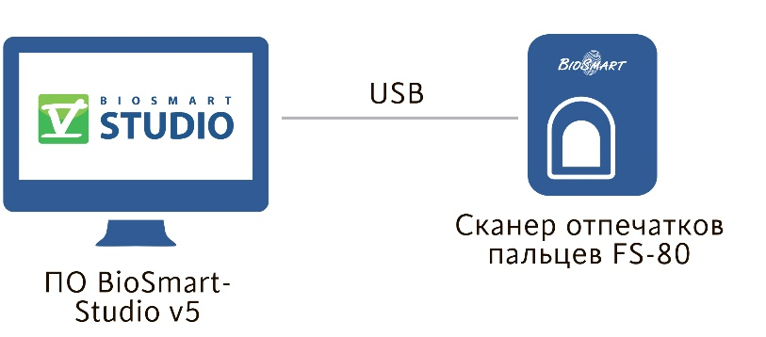
- Схема системы регистрации пользователей

Система контроля и управления доступом:
Требования к данной системе:
- Идентификация по отпечаткам пальцев;
- Управление устройствами доступа (замки, турникеты);
- Формирование сигнала тревоги при попытке несанкционированного доступа;
- Ведение журнала событий;
- Разграничение доступа по зонам;
- Мониторинг событий системы в реальном времени;
- Запрет двойного прохода;
- Возможность доступа в режиме «карта + отпечаток пальца» (необходимы гостевые карты для посетителей);
- Интеграция системы в общую программу мониторинга всех действий, а также интеграция с личным кабинетом ученика.

Проанализировав типовые решения от компании, мною была разработана схема, максимально подходящая под все требования. Схема включает в себя следующие элементы:
- Турникет BioSmart T-83M (2 шт.);
- Контроллер турникета BioSmart T-83M (2 шт.);
- Блок управления реле BioSmart (2 шт.);
- Программное обеспечение BioSmart Studio v5;
- Сканер отпечатков пальцев BioSmart FS-80;
- Считыватель BioSmart DCR-EM;
- Модуль расширения «Сервер биометрической идентификации Biosmart» до 2000 пользователей.
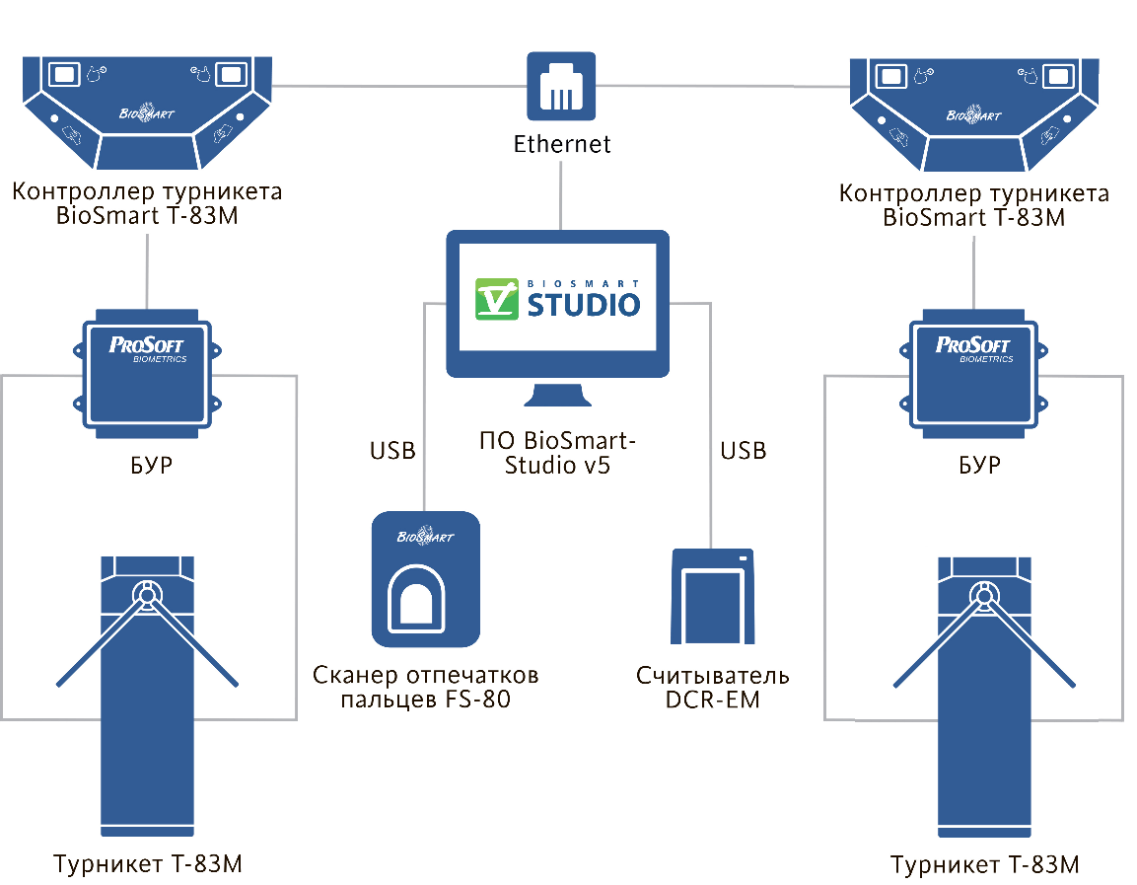
- Схема системы контроля и управления доступом на входе в учебное учреждение
Основным преимуществом данной системы является возможность ее интеграции с любыми другими системами безопасности зданий и сооружений (видеонаблюдение, пожаротушение, контроль и управление доступом, охранная сигнализация).

Система доступа в кабинеты:
Тут мы имеем тоже довольно простую систему, которая позволяет распределить учреждение на зоны по уровню доступа, что позволит ограничить доступ нежелательных лиц в те или иные кабинеты. Сюда входят следующие составляющие:
- Контроллер BioSmart 5M;
- Замок (в двери);
- Кнопка выхода;
- Программное обеспечение BioSmart Studio v5;

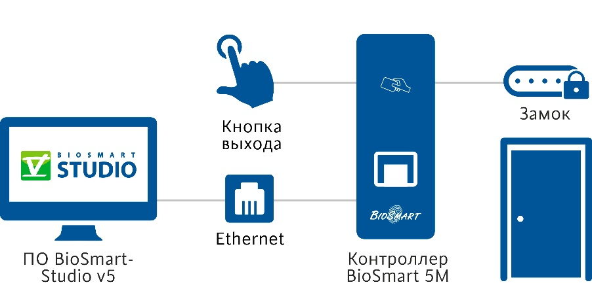
- Схема системы доступа в кабинеты

Система учета посещения занятий учениками
В данной системе основным элементом является сканер отпечатков пальцев, поскольку при входе в кабинет ученик должен поднести палец, чтобы отметить свое присутствие. Главным требованием подобной системы является возможность формирования специфичных отчетов, необходимых именно для школы. Такие системы распространены на различных предприятиях, выполняя функцию учета рабочего времени сотрудников, формируя отчеты о том, когда сотрудник осуществил вход/выход в офис. В нашем случае необходимо создавать отчеты, содержащие следующую информацию:
- В каком кабинете находится считыватель, который идентифицировал ученика;
- Присутствовал ли ученик в кабинете во время занятия (время входа/выхода);
Также в нашем случае очень важен момент возможности интеграции данной системы с личным кабинетом ученика на сайте школы. Схема, приведенная ниже, с использованием оборудования BioSmart, позволяет учесть все вышеизложенные требования. Благодаря возможности подключать оборудование к Программному обеспечению через Wi-Fi, нет необходимости вести длинные кабели через стены к компьютеру.
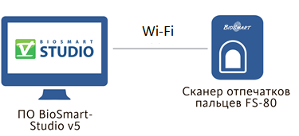
- Схема системы посещения занятий учениками

Система приема платежей в школьной столовой:
Система в школьной столовой является наиболее сложной, поскольку в нее должны входить сразу несколько элементов для решения таких задач, как:
- Ведение товароучета всей продукции;
- Предоставление возможности биометрической оплаты через личный счет ученика;
- Печать чеков.
Товароучетная часть системы автоматизации позволяет полностью контролировать процесс управления производством и вести учет движения товаров с момента их поступления до момента списания. Все необходимые для бухгалтерского учета данные, хранящиеся back-office, выгружаются в "1-С Бухгалтерию". В систему автоматизации включаются рабочие места администрации: товароведа и кассира. Для автоматизации товароучетной части необходимы специализированные решения для предприятий общепита, обладающее широкими функциональными возможностями.
Для реализации товароучетной системы нам необходимо специально оборудование (POS-система, чекопечатающее устройство, дисплей покупателя), а также программное обеспечение для ведения товароучета с возможностью интеграции его с 1С: Бухгалтерия (Rkeeper).
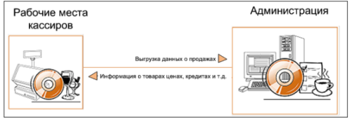
- Схема товароучетной системы
Рабочее место кассира в свою очередь должно включать следующие элементы, которые были подобраны исходя из всех требований:
- POS-система "ШТРИХ-TouchPOS”;
- Биометрический банковский терминал, позволяющий принимать оплату с помощью отпечатка пальца: Ingenico iWB Bio;
- Программное обеспечение RKeeper 7.
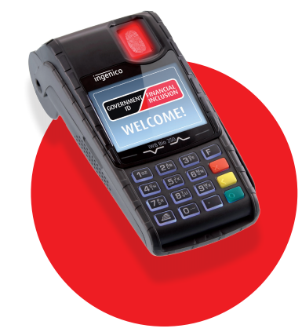
- Изображение терминала Ingenico iWB Bio
Таким образом, мы получаем систему, которая соответствует всем нашим требованиям – автоматизация товароучета, оплата с помощью биометрической идентификации (отпечатка пальца).
Не менее важным моментом является разработка системы оплаты с помощью отпечатка пальца. Для осуществления процесса, выделяю следующие этапы:
    - Создание электронного кошелька с возможностью привязки к каждому ученику/сотруднику;
    - Регистрация каждого ученика/сотрудника в системе;
    - Присвоение личного счета;
    - Интеграция личного счета с биометрическими признаками;
    - Использование системы.
На российском рынке автоматизации школьных столовых есть несколько ключевых игроков, которые специализируются именно на этой сфере автоматизации. Проанализировав решения различных компаний, мною было решено, что для нашего проекта наиболее подходящим решением является система от компании Sonda Technologies. Компания предлагает следующее решение (в данном случае единственным изменением в системе будет то, что в качестве источника оплаты будут применяться личные карты учеников):
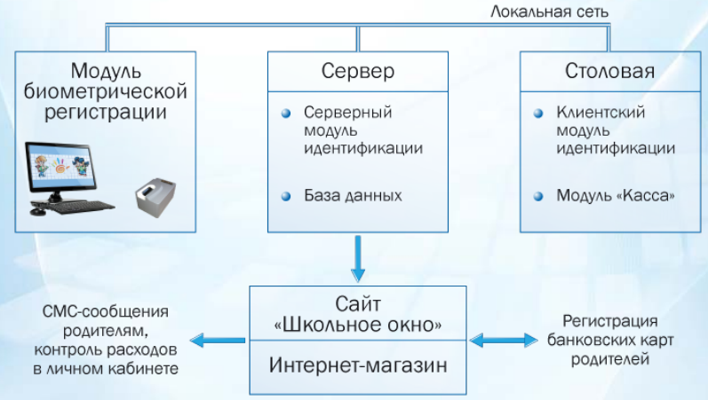
- Схема системы оплаты питания от компании Sonda Technologies

Система библиотекарского учета:
Данная система является довольно важной для создания информационного центра в школе, услугами которого сможет пользоваться любой ученик школы. Система является довольно простой и состоит из двух элементов:
- Персональный компьютер со специальным программным обеспечением (1С: Школьная библиотека);
- Считыватель отпечатков пальцев;
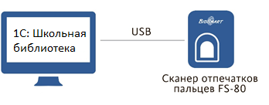
- Схема системы библиотекарского учета
Проанализировав решения на рынке, стало понятно, что самым адекватным решением будет использования 1С: Школьная библиотека, которая работает на платформе 1С: Предприятие 7.7. Решение «1С: Школьная Библиотека» разработано специально для использования в общеобразовательных учреждениях и позволяет автоматизировать работу с книжным фондом, вести обслуживание читателей и преподавателей, в качестве материально ответственных лиц, получающих книги на группу учащихся. Предусмотрен интерфейс и рабочее место читателя, которые используются для автоматического формирования заявки на выдачу книг. К данной системе возможно подключение периферийного оборудования, в нашем случае это биометрический сканер отпечатков пальцев BioSmart FS-80.

§ 7.2. Разработка схемы интеграции программного обеспечения

Как мы можем видеть из информации выше, каждая система включается в себя различное программное обеспечение, которое было подобрано исходя из требования и удобства его использования. В нашем случае очень важным моментом является возможность интеграции всего программного обеспечения каждой системы в единое целое.
Итак, давайте рассмотрим каждое программное обеспечение по отдельности и проанализируем, как возможно его интегрировать в одну систему. Как уже говорилось ранее, в нашем случае мы имеем два типа систем: источники и приемники. Нашим ключевым заданием является объединить все источники в один (два) приемника.

- Система регистрации пользователей; Система контроля и управления доступом на входе/выходе; Система доступа в кабинеты; Система учета посещаемости занятий.
Как мы можем наблюдать выше: все эти системы состоят из оборудования компании ProSoft Biometrics, используется программное обеспечение BioSmart Studio v5. Данное программное обеспечение было выбрано, поскольку способно выполнять следующие задачи:
- Регистрация пользователей в СКУД BioSmart, ввод персональной информации, регистрация кодов карт, отпечатков пальцев;
- Назначение пользователям сценариев доступа, временных режимов доступа;
- Просмотр событий идентификации пользователей в реальном времени, мнемосхема помещений (Модуль Мониторинг);
- Просмотр и формирование отчетов по архивным событиям, поиск событий, составление отчетов;
- Создание отчетов по рабочему времени (более 30 различных видов отчетов), конструктор отчетов (Модуль Work Time);
- Создание и просмотр дизайна пропусков RFID карт (Модуль Дизайнер пропусков);
- Конфигурирование системы, настройка оборудования;
- Планировщик задач (рассылка SMS сообщений, уведомлений, сценарий работы устройств СКУД, автоматическое создание отчетов и отправка их по e-mail);
- Интеграция с различными системами (1C; SAP);
- Экспорт журналов, отчетов в форматах Excel, pdf, html;
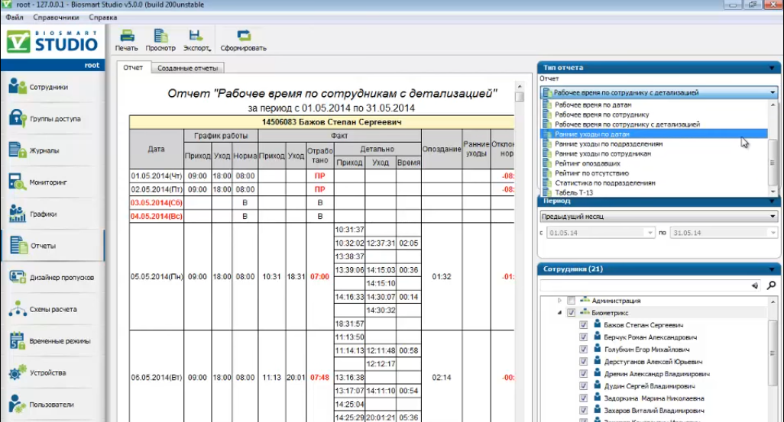
- Скриншот интерфейса ПО BioSmart Studio v5
Как мы можем видеть из скриншота интерфейса ПО BioSmart Studio v5, данное программное обеспечение позволяет интегрировать все системы, в которых используется оборудования компании ProSoft Biometrics, в одну систему, через которую мы можем выполнять все необходимые функции систем.
Наиболее сложной задачей является интеграция программного обеспечения к сайту, на котором будет находиться личный кабинет ученика и где можно будет наблюдать всю необходимую информацию о посещении учеником школы.
Итак, что мы имеем: Программное обеспечение BioSmart Studio v5 интегрируется с 1C: Предприятие, поэтому первоочередной задачей является выгрузка всей информации в 1С: Предприятие в режиме онлайн. Какая информация должна передаваться в 1С: Во сколько ученик пришел в школу, какие уроки он посетил (данная информация формируется исходя из идентификации в кабинетах), когда ученик покинул учебное учреждение. Именно эти три пункта нам интересны. После того, как наше ПО начало обмен данными с 1С, дальше мы уже имеет возможность выводить необходимую нам информацию на сайт в личный кабинет ученика.
Изучив информацию об интеграции 1С: Предприятие с сайтами, мною была найдена информации о шагах, необходимых для реализации подобных действий (Хочется отметить, что все данные выгружаются одним пакетом):
- Начало сеанса: выгрузка данных начинается с того, что система "1С: Предприятие" отправляет http-запрос следующего вида: http://<сайт>/<путь> /1c_exchange.php?type=catalog&mode=checkauth. В ответ система управления сайтом передает системе «1С: Предприятие» три строки (используется разделитель строк "\n"):
- слово "success";
- имя Cookie;
- значение Cookie.
- Запрос параметров от сайта: Далее следует запрос следующего вида: http://<сайт>/<путь> /1c_exchange.php?type=catalog&mode=init
В ответ система управления сайтом передает две строки:
- zip=yes (если сервер поддерживает обмен в zip-формате - в этом случае на следующем шаге файлы должны быть упакованы в zip-формате)/zip=no (в этом случае на следующем шаге файлы не упаковываются и передаются каждый по отдельности).
- file_limit=<число>, где <число> - максимально допустимый размер файла в байтах для передачи за один запрос. Если системе "1С: Предприятие" понадобится передать файл большего размера, его следует разделить на фрагменты.
- Выгрузка на сайт файлов обмена: Затем "1С: Предприятие" запросами с параметрами вида: http://<сайт>/<путь> /1c_exchange.php?type=catalog&mode=file&filename=<имя файла>.
Выгружает на сайт файлы обмена в формате CommerceML 2, посылая содержимое файла или его части в виде POST.
В случае успешной записи файла система управления сайтом выдает строку "success".
- Пошаговая загрузка данных: На последнем шаге по запросу из "1С: Предприятия" производится пошаговая загрузка данных по запросу с параметрами вида: http://<сайт>/<путь> /1c_exchange.php?type=catalog&mode=import&filename=<имя файла>.
Во время загрузки система управления сайтом может отвечать в одном из следующих вариантов: “progress”/ “success”.
Таким образом, данные из 1С: Предприятие могут быть экспортированы на сайт, а точнее в личный кабинет ученика, где можно наблюдать на каких уроках тот или иной ученик присутствовал.

Исходя из вышеизложенных данных, для большей детализации всех требований к системам мною были разработаны следующие диаграммы процессов:
- Диаграмма процессов системы регистрации пользователей в систему:
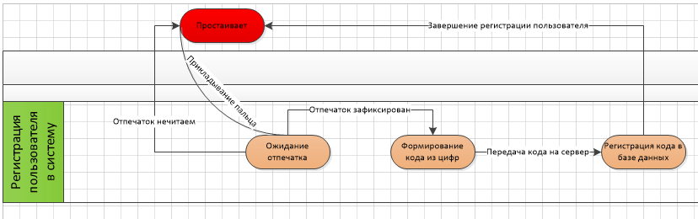
- Диаграмма процессов системы регистрации

- Диаграмма процессов системы контроля и управления доступом на входе/выходе в учреждение/кабинет (я объединил данные системы, поскольку принцип их состояния идентичен друг другу):
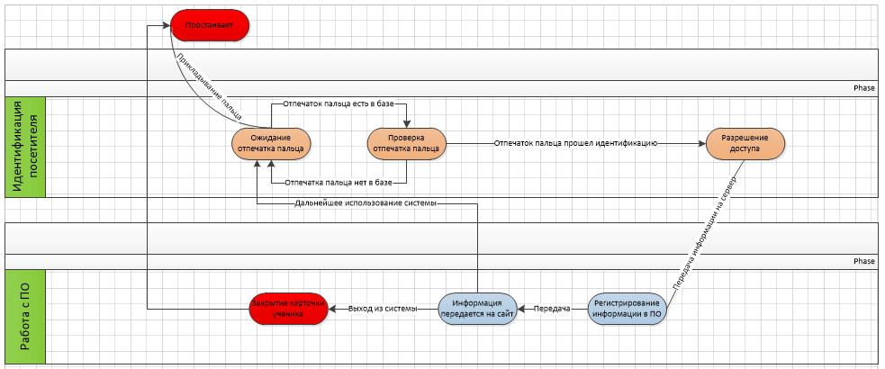
- Диаграмма процессов системы контроля и управления доступом на входе/выходе в учреждение/кабинет

- Система оплаты питания.
Анализируя требования данной системы, я пришел к решению, что наиболее подходящим программным обеспечением является решение от компании Sonda Technologies. Основным преимуществом является то, что это уже готовое решение от компании, которое интегрируется с любым сайтом, поэтому в данном случае мы имеем уже готовую к использованию систему, которая будет выводить всю необходимую нам информацию в личный кабинет ученика. Ниже можно увидеть примерный вариант интерфейса в разделе “Питание”, которое включает в себя следующие подразделы:
- Питание (развернутый отчет о том, что и когда было приобретено в школьной столовой);
- Пополнение баланса (текущее состояние счета и история его пополнения);
- Тариф (Текущее меню в школьной столовой);
- Помощь;
- Где пополнить (способы пополнения лицевого счета).
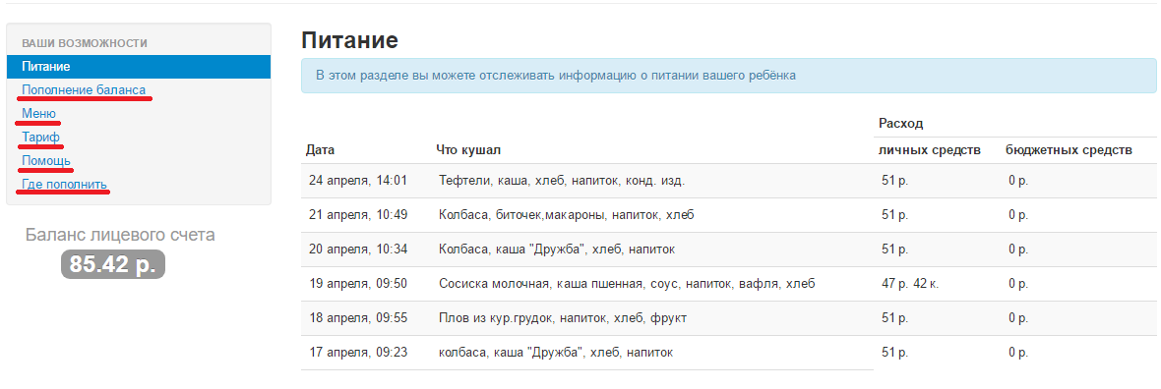
- Скриншот интерфейса раздела “Питание” в личном кабинете ученика

Исходя из вышеизложенных данных, для большей детализации всех требований к системе мною была разработана диаграмма процессов системы оплаты питания в школьной столовой:
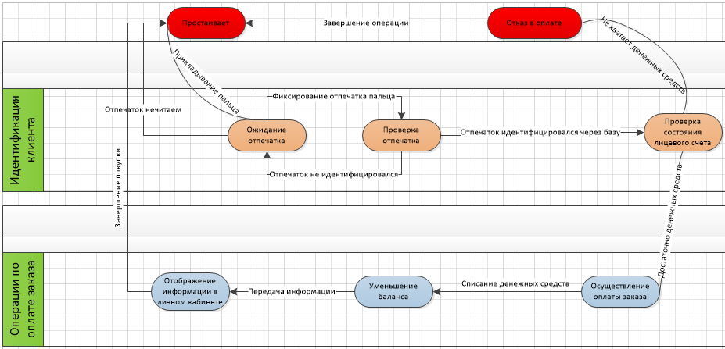
- Диаграмма процессов системы оплаты питания

- Система библиотекарского учета.
Эта система является самой простой из всех, поскольку программное обеспечение 1С: Библиотека работает на платформе 1С: Предприятие. В связи с этим мы уже имеем необходимую нам информацию в нашей основной системе, поэтому интеграция на сайт будет построена по тому же принципу, который я описывал выше. Что касается личного кабинета, то нам необходимо чтобы туда выводилась информация о том, какие книги сейчас находятся на руках у ученика (когда они были взяты и когда их необходимо сдать обратно). Это все будет вмещаться в одну вкладку.
Исходя из вышеизложенных данных, для большей детализации всех требований к системе мною была разработана диаграмма процессов системы ведения библиотекарского учета (выдача/возврат литературы):
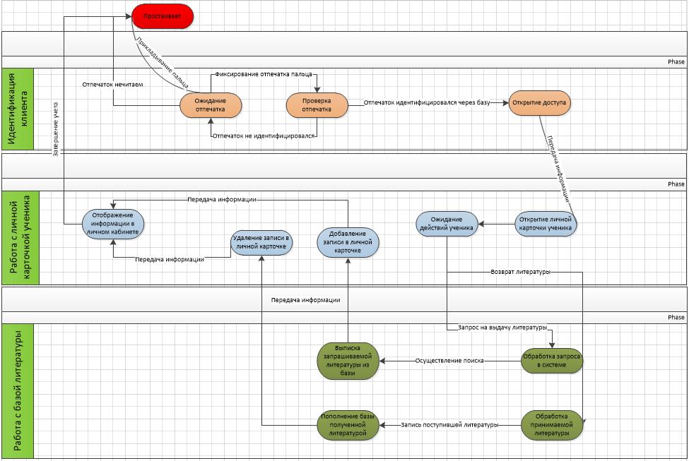
- Диаграмма процессов системы библиотекарского учета

Таким образом, можно сделать вывод о том, выбранный мною программно-технический комплекс полностью соответствует всем заявленным требованиям и способен выполнять необходимые задачи, поставленные перед такой информационной системой.

§ 8. Проектирование системы автоматизации на примере среднестатистического учебного учреждения г. Санкт-Петербург

В ходе проведения разработки систем для автоматизации процессов в учебных учреждениях, было выявлено то, что большое количество школ по России, в отличие от школ Санкт-Петербурга, на сегодняшний день не обладают необходимой инфраструктурой, которая позволит более успешно внедрять подобные системы. Исходя из этого, мною была выбрана школа в Санкт-Петербурге, которая готова к таким инновациям.

Объект проектировки: Государственное бюджетное общеобразовательное учреждение школа № 509 Красносельского района Санкт-Петербурга (ГБОУ № 509).
Данная школа начала свою деятельность 1 сентября 2015 года, поэтому можно сказать, что это новая школа, которая имеет все необходимое для дальнейшего усовершенствования всех процессов. Для дальнейшей проектировки всех внедрений нам необходима следующая информация:
- Проектировка школы и список кабинетов, находящихся в школе (с описанием их назначения);
- Преподавательский и административный состав;
- Состав учеников;

Характеристики школы:
Материально-техническое обеспечение и оснащённость образовательного процесса:
- 2 бассейна (большой и малый) с залом «сухого плавания»;
- 2 спортивных зала (большой и малый);
- 10 спортивных и игровых площадок для прогулок, активного отдыха и занятий спортом;
- 3 кабинета информатики;
- 2 мультимедийных и 2 лингафонных кабинета для занятий английским языком;
- мастерская по обработке дерева, мастерская по обработке металла, мастерская по обработке тканей и мастерская по обработке пищевых продуктов — для занятий технологией;
- библиотека с медиатекой и лекционным залом на 70 мест;
- все рабочие места педагогов оснащены компьютерами;
- 47 учебных кабинетов оборудованы интерактивными комплексами (мультимедиа-проектор + интерактивная доска); 1 учебная мастерская и 1 учебный кабинет оборудованы мультимедиа-проекторами с экранами;
- отдельные лабораторные помещения при кабинетах химии, физике, биологии;
- комплекты цифрового лабораторного оборудования по химии, физике, биологии;
- медицинский блок (кабинет врача, прививочная, процедурная, стоматологический кабинет, кабинет психолога, кабинет логопеда);
- отдельный вход для начальной школы;
- доступная среда (пандус, лифт — для маломобильных лиц);
- 4 комнаты отдыха (спальни);
- игровая комната;
- актовый зал на 525 мест;
- столовая на 400 мест (организованное питание).
Все кабинеты начальных классов, предметные учебные кабинеты, оснащены комплектами оборудования: компьютер, принтер, мультимедиа-проектор, интерактивная доска.
Информационно-компьютерные ресурсы:
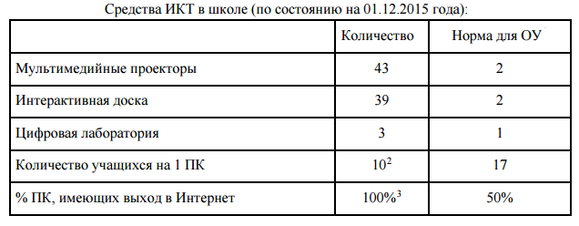
- Информационно-компьютерные ресурсы школы №509

Педагогический и административный состав:
- Учителя начальных классов (1-4): 19 человек;
- Учителя основной и средней школы (5-11): 40 человек;
- Воспитатели: 5 человек;
- Служба сопровождения: 2 человека;
- Воспитательная служба: 3 человека;
- Отделение дополнительного образования: 6 человек
- Административный состав: 9 человек.
Общее количество: 74 человека.

Состав учеников:
- 1 ступень – начальное общее образование
Продолжительность обучения — 4 года
Численность обучающихся — 553 чел. (на 01.10.2016)
- 2 ступень – основное общее образование
Нормативный срок освоения — 5 лет
Численность обучающихся — 441 чел. (на 01.10.2016)
- 3 ступень – среднее (полное) общее образование
Нормативный срок освоения — 2 года
Численность обучающихся — 69 чел. (на 01.10.2016)
Общее количество: 1063 человек.
Для возможности прохождения в учебное учреждение родителям учеников предполагается выделение двух дополнительных мест в базе данных для каждого ученика, поэтому необходимо дополнительно 2126 вакантных мест для регистрации родителей в системе.

Таким образом, исходя из вышеизложенной информации, мы имеем следующие данные:
- Количество пользователей: 3263 (1063 учеников; 2126 родителей; 74 сотрудника);
- Количество кабинетов: 86 (2 бассейна; 2 спортивных зала; 56 учебных кабинетов; 3 лабораторных помещения; 4 мастерских; библиотека; столовая; актовый зал; 6 медицинских кабинетов; 4 комнаты отдыха; игровая комната; 5 кабинетов администрации);
- Вход в школу: 2 (основной; для младших классов).
Все данные для дальнейшей работы есть, поэтому появилась возможность для каждой зоны составить перечень всего оборудования и программного обеспечения.

- Вход/Выход: в нашем случае мы имеем два входа/выхода, поэтому количество оборудования будет увеличено вдвое.
№ | Наименование | Кол-во | Цена | Сумма
1 | Контроллер турникета Biosmart Т-TTR-04-R | 4 | 78 200,00 | 312 800,00
3 | Программное обеспечение «Biosmart-Studio» v.5 | 1 | 5 300,00 | 5 300,00
4 | Сервер биометрической идентификации BioSmart. Лицензия на 5000 пользователей | 1 | 179 400,00 | 179 400,00
6 | Модуль расширения «Сервер биометрической идентификации Biosmart» до 2000 пользователей | 2 | 96 300,00 | 192 600,00
7 | БУР-Biosmart | 4 | 5 000,00 | 20 000,00

- Система контроля и управления доступом + учет посещаемости учеников: в данном случае такая система должна быть установлена в 86 кабинетах, но хочется отметить, что в актовом зале, столовой, библиотеке и не будет установлен считыватель для учета посещаемости.
№ | Наименование | Кол-во | Цена | Сумма
1 | Контроллер Biosmart 4-О | 86 | 28 700,00 | 1 234 100,00
2 | Сканер отпечатков пальцев FS-80 | 83 | 8 300,00 | 688 900,00
3 | Электромагнитный замок (+ кнопка выхода) | 86 | 1 900, 00 | 163 400,00
4 | Модуль расширения WorkTime | 1 | 20 400,00 | 20 400,00

- Столовая: в этой зоне основным моментом является создание системы товароучета и возможности оплачивать обеды с помощью отпечатка пальца.
№ | Наименование | Кол-во | Цена | Сумма
1 | Сенсорный POS-терминал TouchPOS 335 | 1 | 48 000,00 | 48 000,00
2 | ПО R-Keeper Касса | 1 | 24 000,00 | 24 000,00
3 | Банковский терминал Ingenico iWB Bio | 1 | 45 000, 00 | 45 000,00

- Библиотека: в данном случае нам необходим лишь один сканер отпечатков пальцев, который будет подключен к системе на компьютере библиотекаря.
№ | Наименование | Кол-во | Цена | Сумма
1 | Сканер отпечатков пальцев FS-80 | 1 | 8 300,00 | 8 300,00

Подводя итоги, хочется отметить то, что мною был составлен полный перечень необходимого программно-технического оборудования, который позволит достичь поставленных задач перед всей системой целиком. Основным моментом, который невозможно учесть – стоимость установки всей этой системы в школу, поскольку данной информации нет на сайте компании, а предполагать ориентировочную стоимость довольно сложно из-за специфики проекта. Общая стоимость всего комплекса составила 2 942 200 рублей (без учета монтажных работ и работ по интеграции программного обеспечения во внешние системы).

Заключение

В данной работе рассматривались вопросы, связанные с автоматизацией процессов в среднеобразовательных учреждениях. Мною были выбраны такие учебные заведения (школы), поскольку именно данные институты образования являются наиболее важными в становлении личности для абсолютно каждого члена нашего общества. Именно школам отведена очень важная и ответственная роль в воспитании молодого поколения и каждой личности в отдельности, поскольку в школу поступает ребенок, а заканчивает ее уже сформировавшаяся личность.
Основной целью работы было создание единой инновационной системы для автоматизации большинства внеучебных процессов в школе, которая позволила бы вести более эффективную деятельность, увеличение безопасности объекта.
На основе поставленной цели, я выделил следующие приоритетные задачи, которые смог выполнить в ходе написания выпускной работы:
- Были определены основные аспекты, которые должны быть учтены при автоматизации предприятий: процессы, которые могут быть автоматизированы, существующие методы внедрения подобных систем;
- Мною были проанализированы роль и тенденции развития направления автоматизации и информатизации среднеобразовательных учебных заведений (в мире и в частности в Санкт-Петербурге);
- Также были изучены современные технологии биометрической идентификации в контексте ее применения в школах, раскрыл основные преимущества использования подобных систем. Также был сделан анализ российского рынка биометрических технологий, выделены ключевые игроки;
- Во второй главе я углубился в рассмотрение систем, позволяющих достичь поставленную цель. Школа была распределена на зоны, по было проведено подробное освещение всех планируемых внедрений (столовая, библиотека, кабинеты и так далее);
- Основываясь на поставленные требования к системам, я выбрал наиболее подходящее техническое оборудование в совокупности с программным обеспечением и произвел детальную разработку схем работы подобных систем.
- В последнем пункте работы мною была осуществлена проектировка всей системы автоматизации на примере МБОУ №509. Были проанализированы все показатели школы, включая количество пользователей и количество кабинетов. На основе этой информации был составлен список всего необходимого для осуществления проекта.

На сегодняшний день мы уже можем наблюдать действия школ в направлении автоматизации различных процессов: появление электронных дневников; внедрение систем контроля и управления доступом, основанных на RFID-метках и многое другое. Все эти процессы говорят о том, что в ближайшем будущем сфера образования начнет всё боле совершенствоваться, и применение современных инновационных технологий будет повсеместным процессом, как это уже происходит в компаниях из других областей.
Основываясь на изученной информации о роли и тенденциях применения подобных систем в общеобразовательных учреждениях (есть множество примеров внедрения биометрических систем за рубежом), можно с уверенность заявить о том, что это даст школам очень много выгод, начиная от создания инновационной среды, в которой будут учиться школьники, и заканчивая материальными выгодами в будущем. Очень важным моментом также является то, что школа станет по-настоящему безопасным местом для ребенка.

Список используемой литературы

- “FindBiometrics” Global identity management [Электронный ресурс] Biometrics in US Education Sector To See Significant Growth. Режим доступа: http://findbiometrics.com/education-sector-biometrics-29142/
- “FindBiometrics” Global identity management [Электронный ресурс] NEC Brings Biometric Cafeteria System to Chilean Schools. Режим доступа: http://findbiometrics.com/nec-biometrics-chilean-schools-403081/
- “Uipath” Robotic Process Automation [Электронный ресурс] Teach Me Automation’s Role in Education. Режим доступа: https://www.uipath.com/blog/teach-me-automations-role-in-education
- “Айтон” [Электронный ресурс] 1С: Управление небольшой фирмой. Режим доступа: http://www.itone.ru/avtomatizatsiya/
- Asian Journal of Multidisciplinary Studies [Электронный ресурс] The Impact of Information Communication Technology on Library Automation and Higher Education. Режим доступа: http://ajms.co.in/sites/ajms2015/index.php/ajms/article/view/2131/pdf_252
- Biometrics [Электронный ресурс] Despite increasing adoption Biometric misconceptions still rife. Режим доступа: ttp://biometrics.cse.msu.edu/Publications/SecureBiometrics/RossShahJain_FpImageFromMinutiae_PAMI07.pdf
- Biometrics in Schools [Электронный ресурс] Biometrics in schools. Режим доступа: https://biometricsinschools.files.wordpress.com/2013
- Byte Россия [Электронный ресурс] Лоскутная автоматизация, или как управлять «зоопарком» программ. Режим доступа: https://www.bytemag.ru/articles/detail.php?ID=14862
- CBS News [Электронный ресурс] Fingerprints pay for school lunch. Режим доступа: http://www.cbsnews.com/news/fingerprints-pay-for-school-lunch/
- Controlsoft [Электронный ресурс] Alsop High School choose Biometric Access Solution. Режим доступа: http://www.controlsoft.com/controlsoft-case-study-alsop-high-school.asp
- eShool News [Электронный ресурс] Technology: This Minnesota high school gives fingerprint scanning a whorl. Режим доступа: https://web.archive.org/web/20060506112242/http://eschoolnews.com/news/showstory.cfm?ArticleID=1277
- Government UK [Электронный ресурс] Protection of children's biometric information in schools. Режим доступа: https://www.gov.uk/government/publications/protection-of-biometric-information-of-children-in-schools
- Livejournal [Электронный ресурс] Российское образование. Цифры и факты. Режим доступа: http://mon-ru.livejournal.com/21227.html
- Penn GSE (Perspectives on urban education) [Электронный ресурс] Educational Ecosystems: A Trend in Urban Educational Innovation. Режим доступа: http://www.urbanedjournal.org/archive/volume-12-issue-1-spring-2015/educational-ecosystems-trend-urban-educational-innovation
- The Guardian [Электронный ресурс] Why are we fingerprinting children? Режим доступа: https://www.theguardian.com/commentisfree/libertycentral/2009/mar/06/fingerprinting-children-civil-liberties
- The Register [Электронный ресурс] Fingerprinting of UK school kids causes outcry. Режим доступа: http://www.theregister.co.uk/2002/07/22/fingerprinting_of_uk_school_kids/
- The Register [Электронный ресурс] Halt to school fingerprinting. Режим доступа: http://www.theregister.co.uk/2006/11/09/hongkong_kiddyprinting/
- TripAdvisor [Электронный ресурс] Фотография: “вид внутри”. Режим доступа: https://www.tripadvisor.ru/LocationPhotoDirectLink-g298507-d7695471-i141756993-Stolovaya_1-St_Petersburg_Northwestern_District.html
- UK Column [Электронный ресурс] Biometrics and RFID Tracking in UK Education. Режим доступа: http://www.ukcolumn.org/article/biometrics-and-rfid-tracking-uk-education
- Банк “Сбербанк России” [Электронный ресурс] Сбербанк создаст биометрическую экосистему школьной инфраструктуры в Химках. Режим доступа: http://www.sberbank.ru/ru/press_center/all/article?newsID=00a8eaa9-8efa-49cd-8f26-fe89aeb346dd&bloc-kID=1303&regionID=*&lang=ru
- Группа компаний “Пилот” [Электронный ресурс] Автоматизация образования. Режим доступа: http://www.pilotgroup.ru/BookOfProblems/AutoEdu.aspx
- Информационный портал “Первое сентября. Открытый урок” [Электронный ресурс] Роль информатизации в системе модернизации современного образования. Режим доступа: http://festival.1september.ru/articles/537936/
- Информационный портал “Первое сентября. Открытый урок” [Электронный ресурс] Биометрические методы информационной безопасности. Режим доступа: http://festival.1september.ru/articles/660662/
- Информационный портал “Питпортал” [Электронный ресурс] Реформа школьного питания в России. Актуальные проблемы. Эссе главного редактора «Питпортала». Режим доступа: http://www.pitportal.ru/school_lunch/4575.html
- Информационный портал Wikipedia [Электронный ресурс] Интеграция. Режим доступа: https://ru.wikipedia.org/wiki/Интеграция
- Информационный портал Wikipedia [Электронный ресурс] Система контроля и управления доступом. Режим доступа: https://ru.wikipedia.org/wiki/Система_контроля_и_управления_доступом
- Информационный портал Академик [Электронный ресурс] Автоматизированная система управления (АСУ) это. Режим доступа: http://dic.academic.ru/dic.nsf/stroitel/6452
- Информационный портал Хабрахабр [Электронный ресурс] В школах округа Вашингтон используют сканеры отпечатков пальцев. Режим доступа: https://habrahabr.ru/post/130017/
- Информационный портал Хабрахабр [Электронный ресурс] Интеграция программного обеспечения. Описание процесса от бизнес консультанта. Режим доступа: https://habrahabr.ru/post/245615/
- Информационный портал Хабрахабр [Электронный ресурс] Современные биометрические методы идентификации. Режим доступа: https://habrahabr.ru/post/126144/
- Комитет по информации связи г. Санкт-Петербург [Электронный ресурс] Современное состояние и перспективы развития информационного общества и электронного правительства в Санкт-Петербурге. Режим доступа: http://kis.gov.spb.ru/information_society/sovremennoe-sostoyanie-i-perspektivy-razvitiya-inf/
- Комитет по информации связи г. Санкт-Петербург [Электронный ресурс] Концепция информатизации г. Санкт-Петербург. Режим доступа: kis.gov.spb.ru/media/images/концепция_информатизации_санкт_п.docx
- Компания “”74ККМ” [Электронный ресурс] Автоматизация столовой. Режим доступа: http://74kkm.ru/stolovaia
- Компания “1C” [Электронный ресурс] Новая редакция конфигурации «1С: Школьная Библиотека». Режим доступа: https://1c.ru/news/info.jsp?id=5784
- Компания “BioLink” [Электронный ресурс] BioLink CI (Client Identification). Режим доступа: http://www.biolink.ru/products/biolink-ci-system/
- Компания “IDenium” [Электронный ресурс] IDenium - биометрическая система защиты данных, аутентификации пользователей. Режим доступа: http://www.idenium.ru/
- Компания “Ingenico” [Электронный ресурс] Терминал iWB Bio. Режим доступа: http://ingenico.ru/Leaflets/iWBBIO_RUS_2015.pdf
- Компания “Omega Group” [Электронный ресурс] Электронная школа. Режим доступа: http://gkomega.ru/direction/government/detail.php?ID=350
- Компания “ProSoft” [Электронный ресурс] Биометрическая система учета рабочего времени BioLink представлена на конференции в ретейле. Режим доступа: http://www.biotime.ru/company_biotime/novosti/biometricheskaya_sistema_ucheta_rabochego_vremeni_biolink_biotime_predstavlena_na_konferentsii_it_v_riteile
- Компания “ProSoft” [Электронный ресурс] Программное обеспечение Biosmart-Studio v5. Режим доступа: http://www.bio-smart.ru/product/programmnoe-obespechenie-biosmartstudio-v5
- Компания “Sonda Technologies” [Электронный ресурс] Интеграция. Режим доступа: http://sonda.ru/s_files/File/S_Canteen.pdf
- Компания “Мир киосков” [Электронный ресурс] Библиотечная информационная система. Режим доступа: http://www.kiosksworld.ru/vse_o_kioskah/bibliotechnaya_informatsionnaya_sistema/
- Компания “Обеды дети” [Электронный ресурс] Партнерам. Режим доступа: https://обеды.дети/partneram
- Компания “Оборудование для парковки” [Электронный ресурс] Оборудование АП-ПРО. Режим доступа: Оборудованиедляпарковки.рф/parkovochnoe-oborudovanie-ap-pro/
- Компания Parktek [Электронный ресурс] Автоматизированная парковочная система ParkTek avtonomer. Режим доступа: http://parktek.ru/magazin/product/avtomatizirovannaya-parkovochnaya-sistema-parktek-avtonomer
- Комплексная автоматизация предприятия “Ertel” [Электронный ресурс] Cистемы контроля доступа. Режим доступа: http://ertel.ru/sistemy-kontrolya-dostupa/
- Липаев В. В. Проектирование программных средств. Учебное пособие — М.: Высшая школа. 302 с.
- Новости интернета вещей “Iot” [Электронный ресурс] Рынок на пальцах. Режим доступа: https://iot.ru/riteyl/rynok-na-paltsakh
- Отраслевой медиаканал Techportal [Электронный ресурс] Считыватель системы контроля доступа. Режим доступа: http://www.techportal.ru/glossary/schityvatel-kontrolya-dostupa.html
- Российский биометрический портал Biometrics [Электронный ресурс] Россия ввела биометрические визы. Режим доступа: http://www.biometrics.ru/news/rossija_vvela_biometricheskie_vizi/
- Российский биометрический портал Biometrics [Электронный ресурс] ФМС: все россияне смогут получать биометрические паспорта с отпечатками пальцев в 2015 году. Режим доступа: http://www.biometrics.ru/news/fms_vse_rossijane_smogut_poluchat_biometricheskie_pasporta_s_otpechatkami_palcev_v_2015_godu/
- Российский биометрический портал Biometrics [Электронный ресурс] Российский банк запустил мобильное биометрическое приложение. Режим доступа: http://www.biometrics.ru/news/rossiiskii_bank_zapustil_mobilnoe_biometricheskoe_prilozhenie/
- Российский биометрический портал Biometrics [Электронный ресурс] Российский банк запустил мобильное биометрическое приложение. Режим доступа: http://www.biometrics.ru/news/rossiiskii_bank_zapustil_mobilnoe_biometricheskoe_prilozhenie/
- Фирма “1C” [Электронный ресурс] Автоматизированные информационно-библиотечные системы на платформе «1С:Предприятие»" (Булычева О.С., Хожаева Т.С.). Режим доступа: http://1c.ru/rus/partners/training/edu/theses/?y=2009&s=34&t=754
- Хабрахабр [Электронный ресурс] Современные биометрические методы идентификации. Режим доступа: https://habrahabr.ru/post/126144/
- Центр инновационных технологий “Фокус” [Электронный ресурс] Биометрическая система контроля и управления доступом "СКУД BioSmart". Режим доступа: http://www.napulse.net/biosmart

http://dic.academic.ru/dic.nsf/stroitel/6452
http://www.itone.ru/avtomatizatsiya/
https://www.bytemag.ru/articles/detail.php?ID=14862
https://www.bytemag.ru/articles/detail.php?ID=14862
http://www.urbanedjournal.org/archive/volume-12-issue-1-spring-2015/educational-ecosystems-trend-urban-educational-innovation
http://www.techportal.ru/glossary/schityvatel-kontrolya-dostupa.html
http://findbiometrics.com/education-sector-biometrics-29142/
https://habrahabr.ru/post/126144/
https://web.archive.org/web/20060506112242/http://eschoolnews.com/news/showstory.cfm?ArticleID=1277
http://www.cbsnews.com/news/fingerprints-pay-for-school-lunch/
http://www.ukcolumn.org/article/biometrics-and-rfid-tracking-uk-education
https://www.gov.uk/government/publications/protection-of-biometric-information-of-children-in-schools
https://biometricsinschools.files.wordpress.com/2013
ttp://biometrics.cse.msu.edu/Publications/SecureBiometrics/RossShahJain_FpImageFromMinutiae_PAMI07.pdf
http://www.theregister.co.uk/2002/07/22/fingerprinting_of_uk_school_kids/
https://www.theguardian.com/commentisfree/libertycentral/2009/mar/06/fingerprinting-children-civil-liberties
http://www.theregister.co.uk/2006/11/09/hongkong_kiddyprinting/
http://www.controlsoft.com/controlsoft-case-study-alsop-high-school.asp
https://habrahabr.ru/post/130017/
http://findbiometrics.com/nec-biometrics-chilean-schools-403081/
http://www.biometrics.ru/news/fms_vse_rossijane_smogut_poluchat_biometricheskie_pasporta_s_otpechatkami_palcev_v_2015_godu/
http://www.biometrics.ru/news/rossija_vvela_biometricheskie_vizi/
http://www.biometrics.ru/news/rossiiskii_bank_zapustil_mobilnoe_biometricheskoe_prilozhenie/
http://www.biolink.ru/products/biolink-ci-system/
http://www.idenium.ru/
http://www.biotime.ru/company_biotime/novosti/biometricheskaya_sistema_ucheta_rabochego_vremeni_biolink_v_riteile
http://www.biolink.ru/images/2014/2015.pdf
https://iot.ru/riteyl/rynok-na-paltsakh
http://www.tadviser.ru/index.php/Статья:Биометрическая_идентификация_(мировой_рынок)
http://www.anviz.com/
https://www.supremainc.com/
http://www.ekey.net/
http://www.zkteco.com/
http://www.bio-smart.ru/
http://www.biolink.ru
http://www.smartec-security.ru
http://sonda.ru
http://festival.1september.ru/articles/537936/
http://festival.1september.ru/articles/537936/
http://kis.gov.spb.ru/information_society/sovremennoe-sostoyanie-i-perspektivy-razvitiya-inf/
http://mon-ru.livejournal.com/21227.html
kis.gov.spb.ru/media/images/концепция_информатизации_санкт_п.docx
http://www.sberbank.ru/ru/press_center/all/article?newsID=00a8eaa9-8efa-49cd-8f26-fe89aeb346dd&bloc-kID=1303&regionID=*&lang=ru
http://ajms.co.in/sites/ajms2015/index.php/ajms/article/view/2131/pdf_252
https://www.uipath.com/blog/teach-me-automations-role-in-education
http://www.pilotgroup.ru/BookOfProblems/AutoEdu.aspx
Оборудованиедляпарковки.рф/parkovochnoe-oborudovanie-ap-pro/
http://parktek.ru/magazin/product/avtomatizirovannaya-parkovochnaya-sistema-parktek-avtonomer
http://parktek.ru/magazin/product/avtomatizirovannaya-parkovochnaya-sistema-parktek-avtonomer
http://ertel.ru/sistemy-kontrolya-dostupa/
https://ru.wikipedia.org/wiki/Система_контроля_и_управления_доступом
https://habrahabr.ru/post/126144/
http://festival.1september.ru/articles/660662/
http://www.pitportal.ru/school_lunch/4575.html
https://www.tripadvisor.ru/LocationPhotoDirectLink-g298507-d7695471-i141756993-Stolovaya_1-St_Petersburg_Northwestern_District.html
https://обеды.дети/partneram
https://обеды.дети/partneram
http://gkomega.ru/direction/government/detail.php?ID=350
http://www.kiosksworld.ru/vse_o_kioskah/bibliotechnaya_informatsionnaya_sistema/
http://1c.ru/rus/partners/training/edu/theses/?y=2009&s=34&t=754
Липаев В. В. Проектирование программных средств. Учебное пособие — М.: Высшая школа. 302 с.
https://ru.wikipedia.org/wiki/Интеграция
https://habrahabr.ru/post/245615/
http://fmi.asf.ru/Library/Book/Gost/51241-98.html
http://www.consultant.ru/cons/cgi/online.cgi%3Freq%3Ddoc%3Bbase%3DEXP%3Bn%3D436039%3Bframe%3D22?req=doc&base=EXP&n=463975&dst=100358/#0
http://www.consultant.ru/cons/cgi/online.cgi%3Freq%3Ddoc%3Bbase%3DEXP%3Bn%3D436039%3Bframe%3D22?req=doc&base=EXP&n=463975&dst=100358/#0
http://www.biolink.ru
http://www.smartec-security.ru
http://www.bio-smart.ru/
http://www.bio-smart.ru/pages/education
http://sonda.ru
http://www.napulse.net/biosmart
http://74kkm.ru/stolovaia
http://ingenico.ru/Leaflets/iWBBIO_RUS_2015.pdf
http://sonda.ru
http://sonda.ru/s_files/File/S_Canteen.pdf
https://1c.ru/news/info.jsp?id=5784
http://www.bio-smart.ru/product/programmnoe-obespechenie-biosmartstudio-v5
http://v8.1c.ru/edi/edi_stnd/131/
https://school509.spb.ru/info/tech-support/
https://school509.spb.ru/wp-content/uploads/2015/06/%D0%9F%D1%80%D0%BE%D0%B3%D1%80%D0%B0%D0%BC%D0%BC%D0%B0-%D1%80%D0%B0%D0%B7%D0%B2%D0%B8%D1%82%D0%B8%D1%8F-509.pdf
https://school509.spb.ru/info/education/

